

گوهر ناب در حریم آفتاب = دره اصیله فی حریم الشمس


ghaemiyeh.com

فهرست مطالب
مشخصات کتاب 5
اشاره 5
حسین علیه السلام کیست؟ 8
چرایی تأکید فراوان بر زیارات 9
فضیلت زیارت 9
توسّل در قرآن 14
توسّل در روایات 14
عتبه بوسی 19
امام خمینی در آرزوی زیارت ثامن الحجج (علیه السلام) 19
برخی روایات عتبه بوسی 19
روایتی زیبا از کرامت امام هادی (علیه السلام) 19
پاسخ آیت الله میلانی برای چرایی ساخت ضریح با وجود فقرا در جامعه 20
سخنان مراجع معظّم در دیدار هیئت امناء و در بازدید از ضریح مطهر 21
حضرت آیت الله العظمی خامنه ای (مد ظله العالى): 21
حضرت آیت الله العظمی سیستانی (مدظله العالى): 21
حضرت آیت الله العظمى فاضل لنکرانی (رحمة الله علیه): 21
حضرت آیت الله العظمی بهجت (رحمة الله علیه): 21
حضرت آیت الله العظمی وحید خراسانی: 21
حضرت آیت الله العظمی ناصر مکارم شیرازی: 21
حضرت آیت الله العظمی صافی گلپایگانی: 22
حضرت آیت الله العظمی نوری همدانی: 23
حضرت آیت الله العظمی سبحانی: 24
حضرت آیت الله العظمی علوی گرگانی: 25
شعری از سید حمید برقعی به مناسبت رونمایی از ضریح مطهر اباعبدالله 25
پروژه ساخت ضریح مطهر حضرت سیدالشهداء (عليه السلام) 27
اشاره 27
مراحل اجرائی و مشخصات پروژه: 28
طراحی ضریح جدید: 29
خطاطی: 29
مهندسی ضریح: 31
مشخصات سازه ضریح مطهر: 31
اسکلت ضریح: 31
نجاری: 33
قلم زنی و زرگری: 33
ریخته گری و تراشکاری گوی و ماسوره: 35
داخل ضریح 35
نور پردازی: 36
برش خطوط طلا 36
آب طلا کاری: 36
میناکاری: 36
وزن ضریح مطهر: 38
مفاهیم به کار رفته در ضریح مطهر: 38
سور و آیات مبارکه 41
بدنه بیرونی ضریح مطهر: 41
داخل ضریح مطهر: 41
احادیث: 41
اسماءالله و اسامی چهارده معصوم (علیهم السلام) و عبارات منتخب از ادعیه و زیارات معتبر: 48
سلام های منتخب از زیارت ناحیه مقدسه، مندرج بر روی سقف مطهر: 49
هیأت امنای ساخت ضریح مطهر: 51
ماده تاریخ ساخت ضریح مطهر: 52

مشخصات کتاب
سرشناسه : ذاکری، محمدحسن
عنوان و نام پديدآور : گوهر ناب در حریم آفتاب [کتاب]= دره‌اصیله فی حریم‌الشمس/مولف محمدحسن ذاکری؛ [به‌سفارش] هیات امنای ساخت ضریح مطهر امام‌حسین (عليه السلام)؛ خطاط سیدمحمد حسینی‌موحد؛ مترجم عباس صافی؛ عکاس سید‌ابراهیمی، امیر حسامی‌نژاد.
مشخصات نشر : قم: موسسه انتشاراتی امام عصر(عج)، 1391.
مشخصات ظاهری : 44 ص.: مصور (رنگی)22x22س‌م.
شابک : 978-600-5323-98-6
وضعیت فهرست نویسی : فیپا
يادداشت : فارسی - عربی.
موضوع : حسین‌بن علی (عليه السلام)، امام سوم، 4 - 61ق -- آرامگاه
موضوع : زیارتگاه‌های اسلامی -- عراق -- نگهداری و مرمت
موضوع : زیارتگاه‌های اسلامی -- عراق -- کربلا
شناسه افزوده : حسینی موحد، سیدمحمد، خوشنویس
شناسه افزوده : صافی، عباس، 1337-، مترجم
شناسه افزوده : سید‌ابراهیمی، جواد، عکاس
شناسه افزوده : حسامی‌نژاد، امیر، 1360 -، عکاس
شناسه افزوده : هیأت امنای ساخت ضریح مطهر امام‌حسین(عليه السلام)
رده بندی کنگره : BP263/2/ذ23گ9 1391
رده بندی دیویی : 297/764
شماره کتابشناسی ملی : 2942269
خیراندیش دیجیتالی: کانون فرهنگی اندیشه اصفهان
ویراستار کتاب: عسل بی غم

اشاره

تصویر
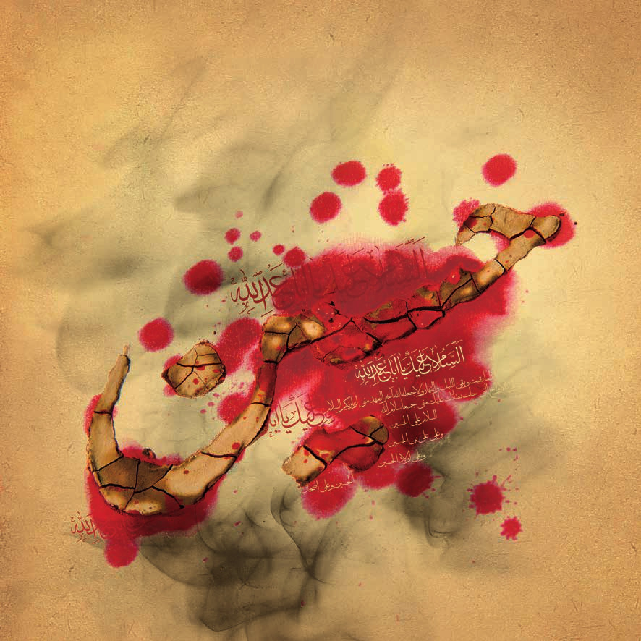

حسین علیه السلام کیست؟
امام حسین (علیه السلام) بزرگ مردی که انسانیت را با تمام ابعاد و ویژگی هایش مطرح و بنای رفیع اندیشه های انسانی را پایه گذاری کرد و به ارزش های فردی و اجتماعی عینیت بخشید.
او با نور هدایت تاریکی ها را از مسیر حرکت معنوی و تکاملی بشریت زدود، و طلوع فجر رستگاری را در افق دل های جویندگان حقیقت و پویندگان طریق سعادت، نوید داد.
او معلم راستینی بود که در راستای تحقق رسالت جد بزرگوارش - رسول اکرم (صلى الله عليه و آله) - با مبارزه و پیکار با مظاهر فساد و بیدادگری و نیز با اقامه مکتب ایمان و عدل، درس های آموزنده و سرنوشت سازی را به انسان ها آموخت.
او در قیام تاریخی خود به دنبال موقعیت های سیاسی یا کسب منافع مادی نبود و تنها هدفی را که دنبال می کرد نجات گمراهان از گرداب ضلالت و فراخواندن آنان به صراط مستقیم بود.
او قیام کرد تا امت اسلامی را به صلاح و فلاح رهنمون گردد و حاکمیت الله را با اجرای فریضه امر به معروف و نهی از منکر در جامعه اسلامی تحقق بخشد.
قداست هدف و نیت خالص آن بزرگوار، جاودانگی یاد و نامش را در میان امت ها و ملت ها در پی داشت و بشریت هرگز او را فراموش نخواهد کرد چرا که او اسوه همه خوبی ها بوده و خواهد بود.
حسین (علیه السلام) در آن مقطع حساس تاریخی نمی توانست شاهد پایمال شدن اصول مسلم اسلامی و جان گرفتن بدعت ها و رواج فساد و تباهی باشد، چرا که به عنوان یک رهبر الهی برای رویاروئی با عناصر ناشایست و خودکامه اموی احساس مسئولیت می کرد و با تمام توان در برابر طغیان و ظلم و شرک، که توسط آل ابی سفیان پدید آمده بود ایستاد، به ویژه که زمینه های این قیام توسط پدر بزرگوارش حضرت علی (علیه السلام) و برادر گرامیش امام حسن (علیه السلام) در سال هایی بسیار سخت و نسبتا طولانی آماده شده بود.
ابن ابی الحدید می گوید: او شخصیتی است که خواری و ذلت را نپذیرفت و جوانمردی و شهادت را در سایه شمشیر بر پستی و مذلت برگزید، او و یارانش را امان دادند ولی او خواری را نپذیرفت.
در این پیشگفتار ضمن پرهیز از ترجمه لفظ به لفظ و با روش نقل محتوی و معنی به برخی از موضوعات پیرامون این شخصیت کم نظیر اشاره خواهیم داشت، شخصیتی که با گذشت قرن ها هنوز یادش بر دل ها و نامش بر زبان ها جاری است، و نهضت افتخار آفرینش الهام بخش ملت ها، و خون نامه شهادتش عنوان برجسته حیات اسلام و قرآن، و نیز اسارت اهل بیتش موجب رسوائی و نابودی دشمنان، و ابعاد فداکاریش موجب حیرت
جهانیان، و توان و شکیبائیش موجب شگفتی فرشتگان خدا گردید.
ام الفضل همسر عباس بن عبدالمطلب - عموی رسول خدا - می گوید: در خواب دیدم گویا قطعه ای از بدن رسول خدا (صلّى الله عليه و آله) و در دامان من گذاشتند؛ چون از خواب بیدار شدم ترسان از این که تأویل این رؤیا چیست نزد پیامبر (صلى الله عليه و آله) آمدم و رؤیای خود را به آن حضرت عرض کردم. فرمود: چه خوب رؤیایی است! انشاءالله پسری از فاطمه به زودی متولد می شود که در دامان تو بزرگ خواهد شد.
دیری نپایید که از زهرا (سلام الله عليها)، حسین (علیه السلام) متولد گردید و همان گونه که پیامبر خبر داده بود در دامان ام الفضل (لبابه) قرار گرفت و او را پرورش داد.

چرایی تأکید فراوان بر زیارات
چرا برای زیارات ائمّه (علیهم السلام) - به ویژه زیارت امام حسین (علیه السلام) - این همه تأکید شده است؟ چرا باید هر شب جمعه برای زیارت سيّدالشهداء به کربلا رفت و زیارت را تکرار کرد؟
پاسخ این پرسش نیز روشن شد؛ چرا که با یک مرتبه زیارت، به همان اندازه ارتباط و تمایل و عدول از غیر پیدا می شود که اگر این عمل تکرار شود، ناگزیر در نهاد انسان ملکه نفسانی می شود
و جزو واقعیت و حقیقت او می گردد و انسان خواسته و ناخواسته در زمره عدول کنندگان از غیر و قصد کنندگان خداوند متعال و ائمه اطهار (علیهم السلام) می شود.
به سخن دیگر، انسان بر اثر این زیارت و تکرار آن، حالت انقطاع از دیگران پیدا می نماید و ممحّض در زیارت شونده می گردد و به جایی می رسد که هرگز مال، مقام و اغراض دنیوی دیگر نتوانند او را از این شخص جدا کنند و به جاهای دیگر متمایل نمایند.
آری، انسان نیازمند است که به این درجه از ارتباط برسد؛ چرا که او هر لحظه در معرض خطر است و امکان دارد به سبب کم ترین خوف از کسی یا طمع به او و یا به اسباب دیگر، ارتباطش با این جایگاه هدایت کم شود، یا کم ترین ارتباطی با جاهای دیگر پیدا نماید.
بنابراین، تکرار و کثرت بخشیدن به زیارت و ادامه آن و همواره حاضر شدن در بارگاه پیشوایان معصوم (علیهم السلام)، این اثر را در پی خواهد داشت که ناگزیر زایر انقطاع پیدا می کند و اگر انقطاع او حقیقی گردد، دیگر مطمئن خواهد شد و راه عدول و انحراف بسته خواهد شد و به راستی این حالت چه قدر ارزشمند است!

فضیلت زیارت
محمّد بن مسلم از حضرت امام محمّد باقر (عليه
السلام) روایت کرده:
مُرُوا شِيعَتَنَا بِزِيَارَةِ قَبْرِ الْحُسَيْنِ بْنِ عَلِيٍ (عليهِما السلام، فإنَّ إتيانَهُ مُفْتَرَضٌ عَلَى كُلِّ مُؤْمِنٍ يُقِرُّ لِلْحُسَیْنِ ، بِالْإِمَامَهِ مِنَ اَللَّهِ عَزَّ وَ جَلَّ) «» ()- كامل الزيارات: 121؛ جامع الأخبار: 23، الفصل الحادى عشر؛ بحارالأنوار: 3/98، باب 1، حدیث 8.
شیعیان ما را به زیارت قبر حسین بن علی فرمان دهید زیرا زیارت آن حضرت بر هر مؤمنی که اقرار به امامت او از سوی خدا دارد واجب است.
حضرت امام صادق (علیه السلام) فرمود:
کسی که به زیارت قبر حسین نرود تا بمیرد، از نظر دین و ایمان ناقص است، و اگر وارد بهشت شود، درجه اش از همه اهل ایمان پایین تر است!
از حضرت امام صادق (علیه السلام) روایت شده:
مَن زَارَ قَبْرَ الحُسَيْنِ لِلَّهِ وَ فَى اللَّهُ، أعْتَقَهُ اللَّهُ مِنَ النَّارِ، و آمَنَهُ يَوْمَ الْفَزَعِ الأَكْبَرِ، وَ لَمْ يَسْئَلِ اللَّهُ حاجَةً مِن حَوَائِجِ الدُّنيا وَ الآخِرَةِ إِلاَّ أعطاهُ «» ()- کامل الزیارات: 145، باب 57، حدیث 7؛ بحارالأنوار: 20/98، باب 3، حدیث 9.
کسی که قبر حسین را برای خدا و در راه خدا زیارت کند خدا او را از آتش دوزخ آزاد می کند و روز فزع اکبر به او امان می دهد و از خدا حاجتی از حاجات دنیا و آخرت را نخواهد مگر این که خدا
تصویر
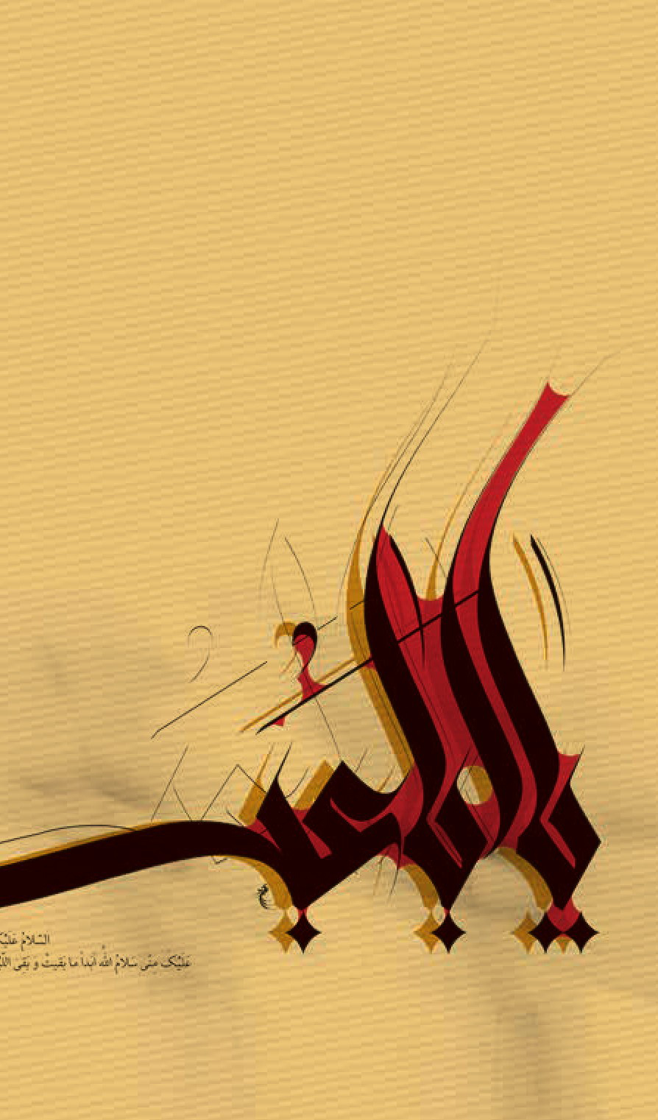
تصویر
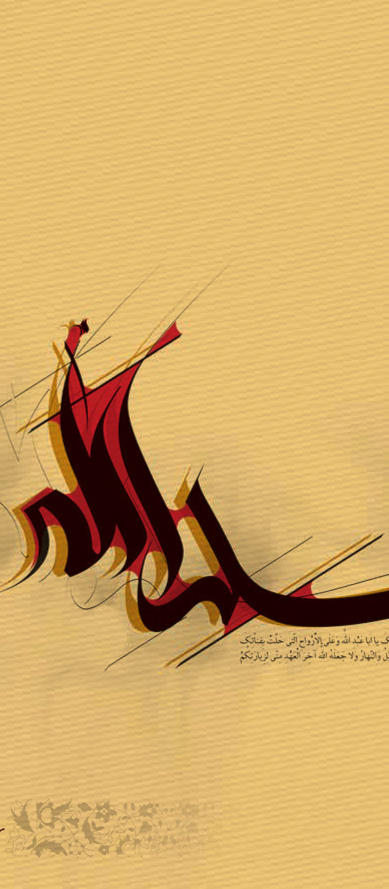
به او عطا کند.
حضرت امام صادق (علیه السلام) فرمود:
مَنْ لَمْ يَأْتِ قَبْرَ اَلْحُسَيْنِ حَتَّى يَمُوتَ، كَانَ مُنْتَقَصَ الدِّينِ، مُنْتَقَصَ الأَيمانِ، وَ إن أُدخِلَ الجَنَّةَ كانَ دُونَ المُؤمِنِينَ فِى الجَنَّةِ «» ()- كامل الزيارات: 193، باب 78، حدیث 2؛ كتاب المزار: 56، باب 26، حدیث 2؛ بحارالأنوار: 98/ 4، باب 1، حدیث 14.
کسی که به زیارت قبر حسین نرود تا بمیرد، از نظر دین و ایمان ناقص است، و اگر وارد بهشت شود، درجه اش از همه اهل ایمان پایین تر است!
حضرت امام رضا (عليه السلام) فرمود:
مَنْ زَارَ قَبْرَ الحُسَيْن به شَطِّ اَلْفُرَاتِ كَانَ كَمَنْ زَارَ اللهَ فَوْقَ عَرشه «» ()- ثواب الأعمال و عقاب الأعمال: 85؛ مستدرک الوسائل: 10 /250، باب 26، حدیث 11948.
کسی که قبر حسین را در کربلا زیارت کند، مانند کسی است که خدا را بر فراز عرشش زیارت کرده است!
قَالَ أَبُو اَلْحَسَنِ مُوسَي بْنُ جعفر (عليه السلام): أَدْنَى مَا يُثَابُ بِهِ زَائِرُ أَبِي عَبْدِاَللَّهِ (عليه السلام بِشَطِّ فُراتٍ إِذا عَرَفَ حَقَّهُ وَ حُرْمَتَهُ وَ وِلايَتَهُ آنَ يُغفَرُ لَهُ ما تَقَدَّمَ مِن ذَنبِهِ وَ ما تَأَخَّرَ.)
حضرت امام موسی کاظم (علیه السلام) فرمود: کمترین ثوابی که به زائر امام حسین (علیه السلام) در کرانه فرات داده می شود این است که تمام گناهان مقدّم و موخّرش بخشوده می شود. به شرط این که حقّ و حرمت ولایت آن حضرت را شناخته باشد.

توسّل در قرآن
علاوه بر آن چه گذشت، در قرآن مجید آیاتی وجود دارد که صریحاً مسأله توسّل را مطرح نموده است؛ به نمونه هایی از این آیات توجّه کنید:
1- در آیه شریفه 97 سوره یوسف می خوانیم:
قالُوا يا ابانَا اسْتَغْفِرْ لَنَا ذُنُوبَنَا انَّا كُنَّا خاطئينَ (برادران یوسف خطاب به پدرشان) گفتند: پدر! از خدا آمرزش گناهان ما را بخواه، که ما خطاکار بودیم.
وقتی که خبر سلامتی حضرت یوسف (عليه السلام) به پدر و برادرانش رسید، آن ها پی به خطا و اشتباهاتشان بردند و در صدد جبران و توبه و استغفار برآمدند، به خدمت پدر رسیدند تا او را بین خود و خدایشان واسطه قرار دهند، به پدر متوسّل شدند تا او از خداوند بخواهد که گناهانشان را ببخشاید، پدر در جواب فرزندانش گفت:
سَوْفَ اسْتَغْفِرُ لَكُمْ رَبَى أَنَّهُ هُوَ الغَفُورُ الرَّحِيمُ به زودی برای شما از پروردگارم آمرزش می طلبم، که او آمرزنده و مهربان است.
طبق این آیه شریفه فرزندان خطاکار حضرت يعقوب (علیه السلام) به آن پیامبر عالی قدر متوسّل شدند و از او خواستند که در درگاه الهی برای آن ها استغفار و طلب آمرزش کند. بنابراین، چه اشکالی دارد که ما هم به پیامبر اسلام (صلی الله علیه و آله و سلم) یا ائمّه معصومین (علیهم السلام) يا قرآن مجید یا چیزهای محترم دیگرّ متوِسّل شویم و از آن ها بخواهیم که از خداوند حل مشکل ما را بخواهند؟!
2- در آیه شریفه 64 سوره نساء می خوانیم:
وَ مَا أَرْسَلْنَا مِن رَّسُولِ إِلَّا لِيُطَاعَ بإِذْنِ اللهِ وَ لَوْ أَنَّهُمْ إِذ ظَلَمُوا أَنفُسَهُمْ جَاءُوكَ فَاسْتَغْفَرُوا اللهَ وَ اسْتَغْفَرَ لَهُمُ الرَّسُول لَوَجَدُوا اللهَ تَوَّابًا رَحِیمًا ما هیچ پیامبری را نفرستادیم مگر برای این که به فرمان خدا، از وی اطاعت شود. و اگر این مخالفان، هنگامی که به خود ستم می کردند (و فرمان های خدا را زیر پا می گذاردند) به نزد تو می آمدند، و از خدا طلب آمرزش می کردند، و پیامبر هم برای آن ها استغفار می کرد، خدا را توبه پذیر و مهربان می یافتند.

توسّل در روایات
توسّل در روایات شیعه و اهل سنّت نیز به طور گسترده مطرح شده است. به برخی از این روایات، که در منابع عامّه آمده، اشاره می شود:
1.
بیهقی یکی از دانشمندان اهل سنّت، از أنس - خادم مخصوص پیامبر اکرم (صلى الله عليه و آله و سلم) - چنین نقل می کند:
«در حال حیات پیامبر اکرم (صلى الله علیه و آله و سلم) عربی به خدمت پیامبر اسلام (صلی الله علیه و آله و سلم) رسید و با این اشعار حاجت خویش را به عرض مبارک آن حضرت رساند:
اتَيْنَاكَ وَ الْعَذْرَاءُ يَدْمَى لَبَانُهَا وَ قَدْ شَغَلْتِ اَمَّ الصَّبِيِّ عَنِ الطِّفْلِ وَ لَيْسَ لَنا اِلاّ اِلَيْكَ فرارناو اين فِرارَ اَلْخَلْقِ الا الى اَلرُّسُل ...
ای پیامبر خدا! از بیابان آمده ایم در حالی که خشکسالی ما را بیچاره نموده است.
از فرط خشک سالی به جای شیر در پستان زنان شیرده خون جاری شده است. نه در پستان زنان شیر است و نه در زراعت ها آب. به تو پناه آورده ایم و پناهی جز پیامبر خدا برای ما نیست.
وقتی پیامبر (صلی الله عليه و آله و سلم) عرض حال سوزناک این مرد عرب را شنید، بسیار متأثّر شد و به سوی مسجد حرکت کرد. از شدّت تأثّر و ناراحتی، عبای حضرت بر روی زمین کشیده می شد؛ حضرت بر فراز منبر قرار گرفت و دست به دعا برداشت؛ آن قدر دعا کرد که بارش باران رحمت شروع شد و بدین وسیله مردم از خشک سالی و قحطی آب، نجات یافتند.»
طبق این روایت، مرد عرب در زمان حیات پیامبر (صلى الله علیه و آله و سلم) به آن حضرت متوسّل شد و رسول اکرم (صلی الله علیه و آله و سلم) او را از این کار نهی نکرد.
2.
بخاری در کتاب خویش، روایتی در این زمینه نقل می کند:
مردم در عصر پیامبر (صلى الله عليه و آله و سلم) مبتلا به خشک سالی شدند، برای رفع این مشکل به پیامبر (صلی الله علیه و آله و سلم) متوسّل شدند، پیامبر (صلى الله علیه و آله و سلم) دعا کرد و باران رحمت نازل شد، وقتی باران آمد، پیامبر فرمود: لَوْ كانَ أبو طالب حَيّا لقَرَّتْ عَيْناهُ
اگر ابو طالب زنده بود، چشمانش به خاطر این دعا و نزول باران روشن می شد.
این جمله پیامبر (صلی الله علیه و آله و سلم) اشاره به دعای بارانی دارد که قبل از بعثت پیامبر توسّط حضرت ابوطالب انجام شد و باران رحمت بر مردم نازل شد. ابو طالب در آن زمان قنداقه پیامبر را به دست می گیرد و او را واسطه قرار می دهد و خدا را به قنداقه آن حضرت قسم می دهد تا باران بر مردم نازل شود و دعای او مستجاب می شود و مردم از خشک سالی نجات می یابند. سپس ابوطالب در این باره شعری می گوید، که بیت اوّل آن به شرح زیر است:
وَ ابْيَضُ يُسْتَسْقَى الْغَمامُ بِوَجْهه ثَمالُ الْيَتامى عِصْمَةً لِلأرامِلِ
پیامبر سفید چهره ای است که به نور جمالش باران می طلبند، پناهگاه یتیمان و حمایت کننده بیوه زنان است.
خلاصه این که، طبق این روایت مردم قبل از بعثت و پس از بعثت به آن حضرت متوسّل شدند و نتیجه گرفتند و پیامبر (صلی الله علیه و آله و سلم) نه تنها آن ها را از این کار منع نکرد، بلکه به نیکی از آن یاد نمود، حتّی از دیگران خواست که ادامه اشعار ابوطالب را که به مناسبت داستان باران سروده بود، بخوانند و حضرت علی (علیه السلام) این کار را بر عهده گرفت.
4.
ابن حجر از علماء معروف اهل سنّت، که فردی بسیار متعصّب است، در کتاب الصّواعق المحرقه، اعترافات جالبی به نفع تشیّع دارد. از جمله این اعترافات، شعری است که از امام شافعی نقل می کند، به این شعر توجّه کنید:
آلِ اَلنَّبِيِّ ذَرِيعَتِي وَ هُمُ اِلَيْه وَ سِيلَتِي اُرْجُوا بِهِمْ أَعْطَى عَدَابِيدُ اَلْيَمَنِيُّ صَحِيفَتِى
آل پیامبر واسطه من در پیشگاه خداوند و وسیله توسّلم برای حلّ مشکلات هستند. امیدوارم به واسطه توسّل به آن بزرگواران، در روز قیامت نامه اعمالم را به دست راستم بدهند.
نتیجه این که، توسّل به بزرگان دین و چیزهای مقدّس مانند قرآن کریم هیچ منافاتی با توحید افعالی ندارد و در آیات قرآن و روایات به طور روشن مطرح شده مسلمانان نسبت به آن ترغیب و تشویق شده اند.
تصویر
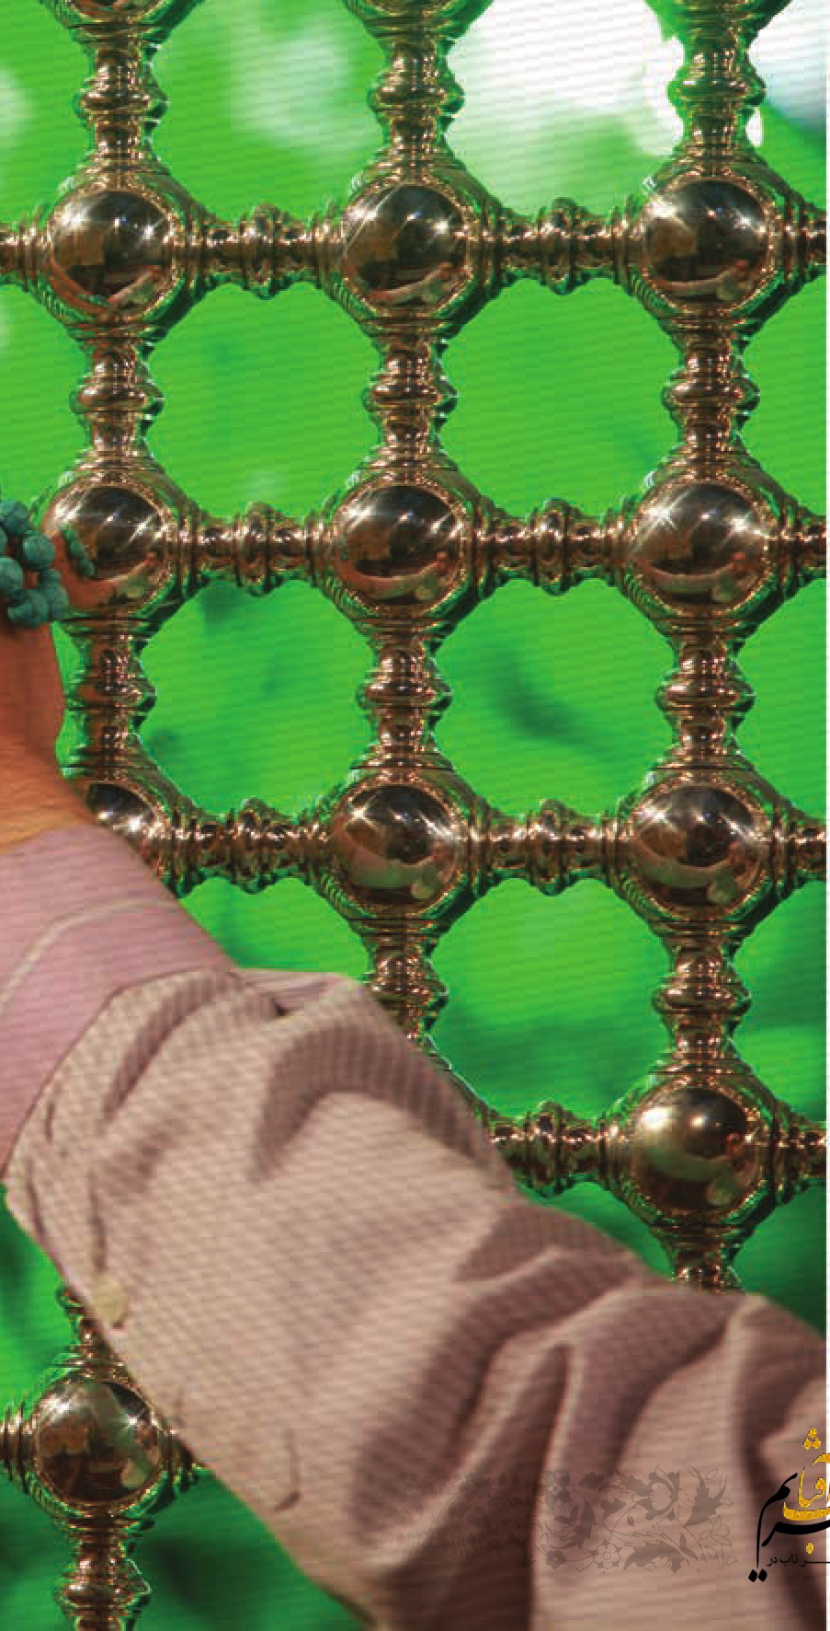
تصویر
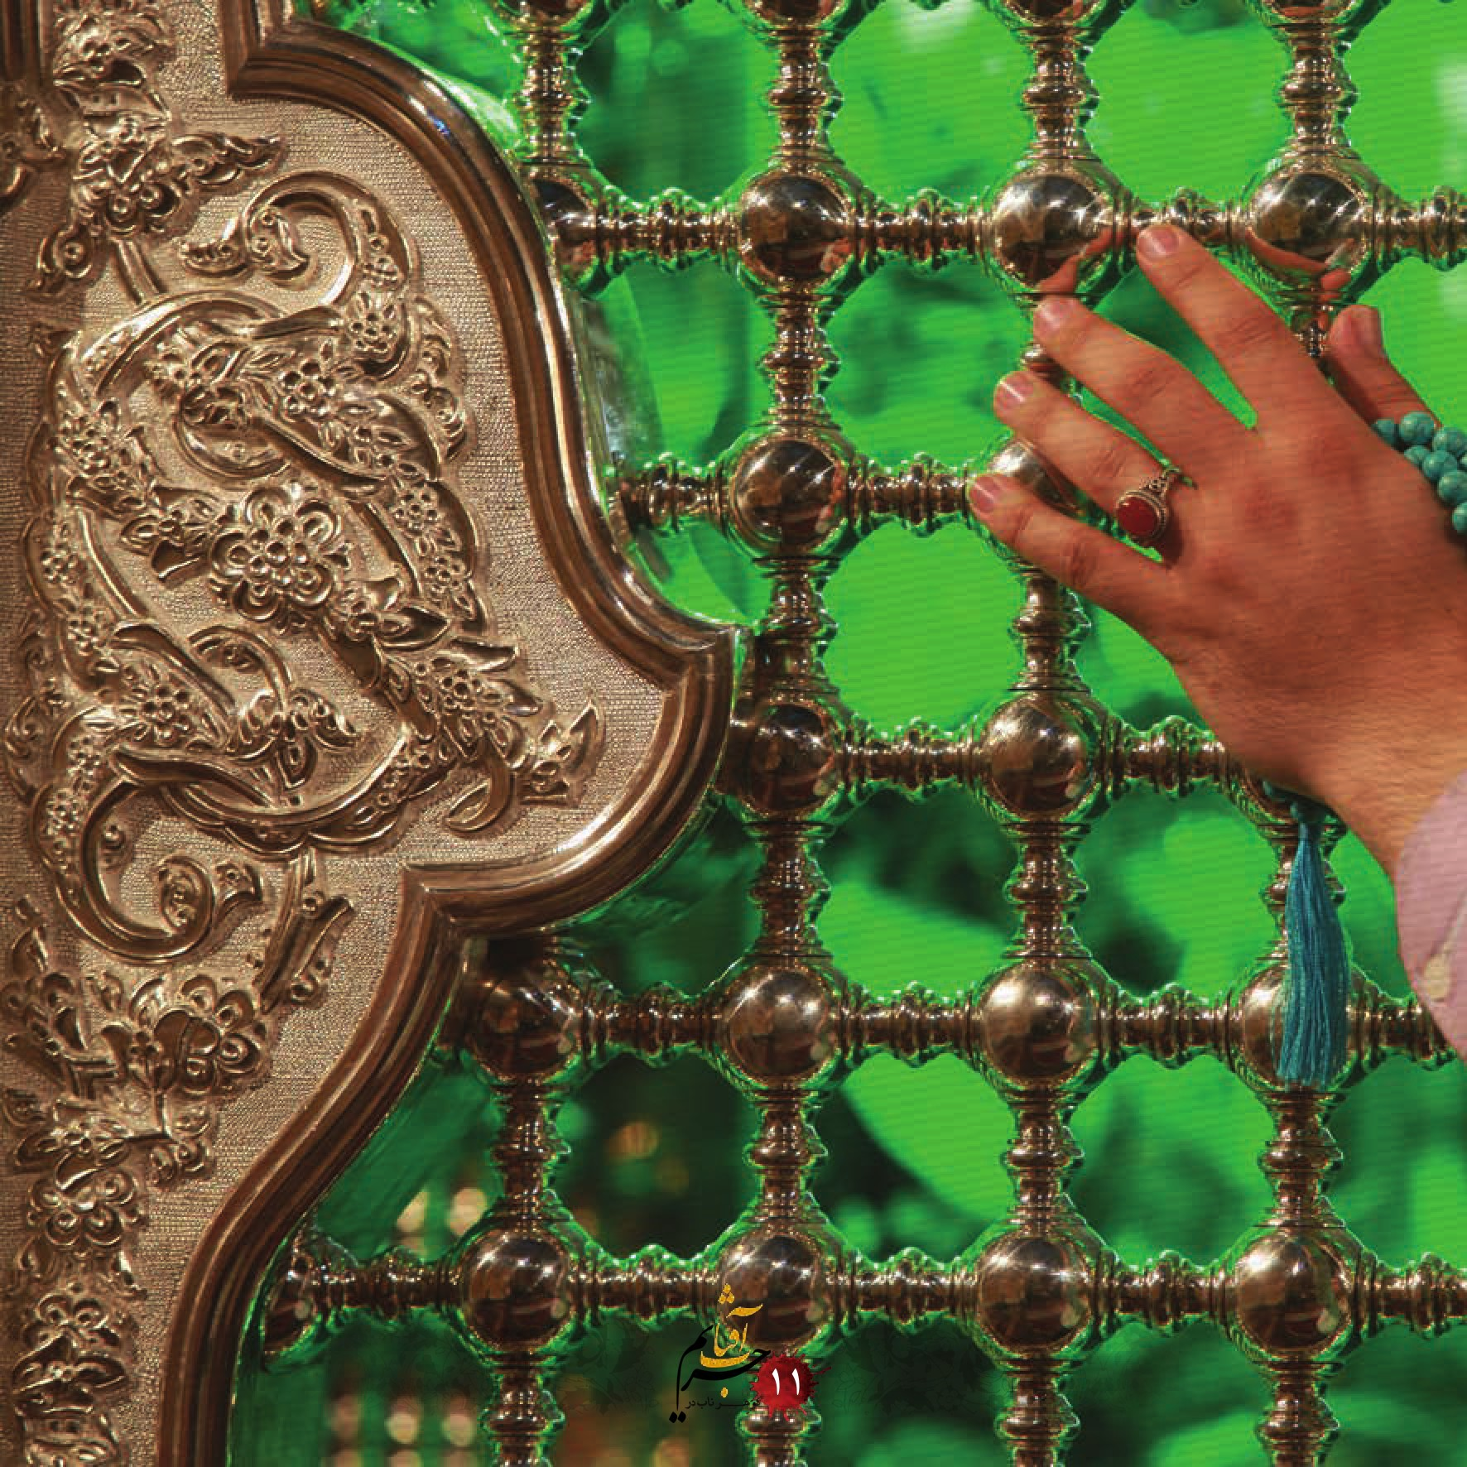

عتبه بوسی

امام خمینی در آرزوی زیارت ثامن الحجج (علیه السلام)
عتبه بوسی مولا علی بن موسی از آرزوهای من است. کراراً هم از خراسان اظهار لطف کردند آقایان و دعوت کردند. و من اگر فرصتی پیدا بکنم آرزو دارم که بیایم خدمت ایشان و خدمت همه ملت خراسان، لکن شما می دانید که الآن من گرفتاری هایی دارم و در یک اجتماعات بزرگی هم برای من میسور نیست که رفت و آمد کنم، از این جهت، عجالتاً، موقتاً، معذور هستم. امیدوارم که دعا بفرمایید من موفق بشوم به هم چو توفیق بزرگ. (صحیفه امام، ج 10، ص: 459)

برخی روایات عتبه بوسی
امام رضا (علیه السلام) از امام باقر (علیه السلام) نقل فرمودند که: به خدا قسم ما ائمه باب حطِه شما مردم می باشیم.
تفسیر عیاشی ج 1 ص 45 ح 47)
خدای تعالی در قرآن می فرمایند: که چون به فرشتگان فرمان دادیم که بر آدم سجده کنند. همه سجده کردند جز شیطان که ابا و تکبر ورزید و از فرقه کافران گردید. (سوره بقره آیه 34)
در تفسیر آیه فوق امام رضا (علیه السلام) از پدران بزرگوار خود از آقا امیرالمومنین (علیه السلام) روایت کردند که رسول خدا فرمودند: خدای تبارک و تعالی آدم را خلق کرد و ما را در صلب او قرار داد و ملائکه را دستور فرمود تا برای تعظیم و احترام ما به آدم سجده کنند ... (عیون اخبار الرضاج 1 ص 538 ح 22)
و نیز از ارباب و مولای ما حضرت سیدالشهدا (علیه السلام) در حديثى طولانی فرمودند: که خدا زمانی که حضرت آدم را خلق کرد ملائکه را امر به سجده نمود و آن فقط بخاطر انوار مقدس محمد (صلى الله عليه و آله) بود. (حیوه القلوب مجلسی ج 1 ص 123)
صفوان ابن یحیی روایت کرد جاثلیق از من خواست او را به مجلس امام رضا (علیه السلام) ببرم وقتی وارد شد فرش زیر پای حضرت را بوسید و گفت در دین ما بر ما لازمست که نسبت به بزرگان عصر خود این گونه رفتار کنیم. و امام رضا او را منع نکردند. (طبیعی است که امام معصوم در برابر امر منکر سکوت نخواهد کرد)
عيون الاخبار ج 2 ص 557

روایتی زیبا از کرامت امام هادی (علیه السلام)
از ابو هاشم جعفری روایت شده که زمانی که واثق عباسی لشکری به مدینه حمله کرد امام هادی (علیه السلام) فرمودند برویم من این سپاه را ببینم. وقتی روبروی فرمانده ترک سپاه شدند امام هادی (علیه السلام) با زبان ترکی با او سخنانی فرمودند. ناگهان فرمانده از اسب پیاده شد و سم مرکب و اسب امام هادی را به نشان احترام بوسید. (و امام هیچ اعتراضی نکردند) (بحارالانوار ج 50 باب 3)

پاسخ آیت الله میلانی برای چرایی ساخت ضریح با وجود فقرا در جامعه
*اوّلاً: مردم از اموال شخصی خود می پردازند. و حركت ساخت این ضریح مردمی بوده و ربطی به دستگاه و دولت و حکومتی ندارد و طبق گفتار مدیر پروژه ساخت ضریح و آمار به دست آمده، اکثر افرادی که در این راه کمک کرده اند، خودِ افرادی بوده اند که فقیر هستند و نیازمند کمک ماد می باشند و به آن طلا و نقره ای که اهدا نموده اند محتاج ترند، مانند آن پیر زنی که با آن حالتِ عجیب و منقلب خود، وارد فضای کارگاه ساخت ضریح شد و قربان صدقه امام حسین می رفت و به نماز پرداخت. سپس از گوشه روسری خود مشتی پول را در آورد و برای ساخت ضریح هدیه کرد و گفت که این پول، دست مزد گونی هایی است که در طول یک سال با دست خودم دوخته ام و بابت هر کدام 100 تومان دستمزد گرفته ام و مبلغ آن 46400 تومان شده است. او همه دسترنج یک سال خود را می داد.
همه کارگزاران این مجموعه به یاد آن پیرزنی افتاده بودند که با کلاف نخی به خریدن یوسف، در صف خریداران ایستاده بود، شما این حرکت را چه می نامید؟ این ابراز عشق را خطا می دانید؟ حالا چه با این پول ضریح ساخته شود تا به عنوان بقعه ای زیبا بر روی قبر مطهر قرار گیرد، یا طعامی بشود به عنوان نذری برای مردم خرج گردد.
*ثانیاً: همین مردم در هر مورد به کمک نیازمندان می شتابند.
•
ثالثاً: با عظمت بودن مراقد مقدّسه از شعائر است و عبادت می باشد.
*رابعاً: در روایت آمده که در صدر اسلام پیشنهاد شد ستار کعبه را که قیمتی بوده بفروش برسد امير المؤمنين (عليه السلام) مانع شدند. و در زمان ما ستار خانه خدا خیلی قیمتی است که قابل وصف نیست، و با تشریفات خاصّی سالی یک بار بافته می شود.
*خامساً: این سؤال هر چند به ظاهر بین شیعیان مطرح است ریشه وهّابی دارد.
•
سادساً: برای اداره امور زندگی فقرا در شریعت زکات جعل شده.
*سابعاً: هر چیزی در جای خود لازم است، شما پارک ها را، میادین ورزش را، ساختمان های ادارات را، جادّه ها را، دانشگاه ها و مدارس را ... ملاحظه کنید، که خرج ضريح سيدالشهدا (عليه السلام) نسبت به یکی از آن ها چیزی نیست.
•
ثامناً: ما در انتظار روزی هستیم که قبور ائمه بقیع (عليهم السلام) هم با عظمت هر چه تمام تر از اموال شخصی مردم در مقابل چشم و خشم دشمنان ساخته شود انشاءالله.

سخنان مراجع معظّم در دیدار هیئت امناء و در بازدید از ضریح مطهر

حضرت آیت الله العظمی خامنه ای (مد ظله العالى):
خوشا به حال تان! (ساخت ضریح مطهر امام حسین (علیه السلام) توفیق خیلی بزرگ و یکی از بهترین کارهایی است که می شود انجام داد. شما قمی ها زرنگی کردید و گل سرسبد را چیدید. همه آرزو دارند به ائمه اطهار (علیهم السلام) اظهار ارادت بکنند و این (ساخت ضریح) یکی از آن کارهایی است که باید انجام داد و شما دارید انجام می دهید. خداوند شما را کمک کند تا این کار زیبا و شیرین را به انجام برسانید.

حضرت آیت الله العظمی سیستانی (مدظله العالى):
دیگران قصد ساخت این ضریح مطهر را داشته اند ولی ما نمی خواستیم آن ها انجام دهند. از این که این کار را شما قمی ها قبول کرده اید، خوشحال هستم. همیشه ایرانی ها در این جور کارها پیش قدم می باشند. شما گل سرسبد را چیدید.
ضریح را هر چه محکم تر و با جاذبه ای که در شأن حضرت سيدالشهداء (عليه السلام) است بسازید! و شش گوشه بودن باید حفظ شود به دلیل وجود قبر شریف حضرت علی اکبر(علیه السلام).

حضرت آیت الله العظمى فاضل لنکرانی (رحمة الله علیه):
این امر (ساخت ضریح مطهر امام حسین (علیه السلام)) در زمان حاضر که تشیع مورد هجوم دشمنان است بسیار مهم می باشد.

حضرت آیت الله العظمی بهجت (رحمة الله علیه):
شش گوشه بودن ضریح، چون از اول این گونه بوده است حفظ شود. همان طور که شیخ مفید آورده اند که قبر حضرت علی اکبر پایین پای سیدالشهداء (علیه السلام) است.

حضرت آیت الله العظمی وحید خراسانی:
اگر این ضریح با اخلاص کامل ساخته شود، می شود مرئی و منظر تمام انبیاء اولوالعزم که بالاترین سعادت است. انشاء الله موفق شوید به این کار.

حضرت آیت الله العظمی ناصر مکارم شیرازی:
ایشان فرموده اند: برخی افراد از روی ناآگاهی و یا مغرضانه سئوالی مطرح می کنند مبنی بر این که این ضریح از مقداری طلا، نقره، سنگ های قیمتی كتيبه تشکیل شده است چرا هنوز با این که به
کربلا نرفته و نصب نشده است مردم به آن اهمیت می دهند به زیارتش می آیند و اشکشان جاری می شود؟
این افراد یک نکته را فراموش کرده اند و آن این است که نام امام حسین (علیه السلام) روی این ضریح است و مهم همین نام است که به مقداری طلا و نقره ارزش داده است و گرنه همه جا طلا و نقره وجود دارد.
مردم وقتی به زیارت این ضریح می آیند به یاد می آورند که این ضریح مطهر متعلق به حضرت سیدالشهدا (علیه السلام) است و قرار است روی مضجع شریف اباعبدالله الحسین (علیه السلام) نصب شود به همین دلیل برای آن ها ارزشمند است.
آیت الله مکارم شیرازی با بیان این که مردم دنیا برای پرچم کشور خود ارزش قائل هستند، اظهار کرد: مردم کشورهای مختلف پرچم کشورشان را می بوسند، در مقابلش زانو می زنند، بر آن سلام می دهند و به آن احترام می گذارند.
ایشان با بیان این که اگر کسی پرچم کشوری را آتش بزند مردم آن کشور اعتراض می کنند، خاطر نشان کرد: مگر این پارچه با پارچه های دیگر چه تفاوتی دارد؟ اهمیت این پارچه در آن است که نام استقلال یک کشور در آن پرچم قرار دارد.
با اشاره به اهمیت سنگ حجرالاسود برای مسلمانان اظهار کردند: مگر این سنگ با سایر سنگ ها چه تفاوتی دارد چرا زوار خانه خدا آن را می بوسند و برای این کار از یک دیگر پیشی می گیرند.
وی افزود: اهمیت سنگ حجرالاسود به دلیل نام مکه، حضرت ابراهیم و توحیدی است که روی این سنگ قرار دارد و به همین علت از سایر سنگ ها متفاوت است.
دست اندرکاران برای ساخت این ضریح با شکوه همه چیز را تمام کردند و هر چه ارادت داشتند در معرض نمایش قرار دادند. چون نام امام حسین (علیه السلام) روی این ضریح قرار دارد ما هم علاقمند هستیم به یاد اباعبدالله (علیه السلام) این ضریح باشکوه را ببینیم.

حضرت آیت الله العظمی صافی گلپایگانی:
این مرجع تقلید اعجاز و کرامت را در این ضریح نهفته دانست و اظهار کرد: این که مردم با این احساسات و علاقه شدید نسبت به این ضریح مطهر ابراز علاقه می کنند تعظیم شعائر اهل بیت (علیه السلام) و از اسرار الهی است.
ایشان زیارت این ضریح مطهر را با شکوه دانست و ابراز داشت: این مظاهر و برنامه ها همه بر عظمت موقعیت سیدالشهدا (علیه السلام) و بزرگی قیام آن حضرت دلالت دارد و هویت مذهبی شیعه را به دنیا نشان می دهد. وی ساخت این ضریح با شکوه را تعظیم شعائر اهل بیت (علیهم السلام) دانست و گفت: بقاء اسلام همه مرهون فداکاری امام حسین (علیه السلام) است. این مرجع تقلید اعجاز و کرامت را در این ضریح نهفته دانست و اظهار کرد: این که مردم با
این احساسات و علاقه شدید نسبت به این ضریح مطهر ابراز علاقه می کنند تعظیم شعائر اهل بیت (علیه السلام) و از اسرار الهی است

حضرت آیت الله العظمی نوری همدانی:
در حاشیه بازدید از ضریح مطهر حضرت سیدالشهدا (علیه السلام) با قدردانی از زحمات دست اندر کاران ساخت این ضریح مطهر اظهار کرد: برای بنده توفیق حاصل شد توانستم در این مکان معنوی حضور یابم. وی ولایت مداری، همت و هنر را سه اصل به کار رفته در این ضریح دانست و یادآور شد: هر کدام از این ویژگی ها دارای اهمیت زیادی است. این مرجع تقلید ولایت را یکی از نعمت های بزرگ دانست و یادآور شد: ائمه معصومین (علیهم السلام) در روایات به این موضوع تاکید کرده اند. وی افزود: ولایت در اهل بیت (علیهم السلام) خلاصه شده و خداوند اهل بیت (علیهم السلام) را راهنما و رهبر قرار داده است. آیت الله نوری همدانی ائمه (علیهم السلام) را واسطه فیض پروردگار دانست و خاطرنشان کرد: تمام نعمت های که به انسان می رسد به واسطه ائمه و معصومین (علیهم السلام) است. وی عظمت این ضریح مقدس را نشان دهنده همت بلند به کار رفته در آن دانست و ابراز داشت: خداوند دوست دارد تمام کارها به بهترین نحو ممکن انجام شود و کارهای ضعیف را دوست ندارد.
استاد درس خارج فقه حوزه علمیه قم در بخش دیگری از سخنان خود با بیان این که کاربرد هنر به خوبی در این اثر مشاهده می شود، تصریح کرد: در این ضریح مطهر هنر در خدمت به اسلام به کار گرفته شده است. وی تاکید کرد: ریزه کاری هایی این اثر هنر اسلامی را نشان می دهد و این اثر افتخاری برای شیعیان است. نوری همدانی یادآور شد: هنر شیعه را می توان در حرم های معصومین (علیهم السلام) و مساجد به وضوح مشاهده کرد. وی با بیان این که طبق روایات خداوند چهار ویژگی به امام حسین (علیه السلام) عنایت کرده است، گفت: ویژگی نخست این است که خداوند نسل امامت را از نسل امام حسین (علیه السلام) قرار داده و 9 امام از ذریه ایشان است.
این مرجع تقلید با بیان این که خداوند تربیت اباعبدالله (علیه السلام) را شفا قرار داده است که این یکی دیگر از ویژگی های امام حسین (علیه السلام) است تصریح کرد: سومین ویژگی امام حسین (علیه السلام) این است که دعا در زیر قبه ایشان مورد استجابت قرار می گیرد. وی افزود: چهارمین ویژگی امام حسین (علیه السلام) این است که زیارت آن حضرت از عمر مقدر انسان نمی کاهد. نوری همدانی در بخش دیگری از سخنان خود با بیان این که انقلاب اسلامی ایران از سیدالشهدا (علیه السلام) الگو گرفته است، تاکید کرد: اساس هر قیامی که در برابر جباران و ظالمان شکل بگیرد نشأت گرفته از قیام سیدالشهدا (علیه السلام) است. وی با بیان این که امام فرمود ما هر چه داریم از
سیدالشهدا (علیه السلام) است خاطر نشان کرد: خون شهدای ما امتداد خون شهدای کربلا است و هر ملتی که شهادت دارد اسارت ندارد.

حضرت آیت الله العظمی سبحانی:
ایشان ضمن بازدید و زیارت ضریح مطهر و مقدس سيدالشهدا از نزدیک در جریان نحوه ساخت آن قرار گرفت. وی با قدردانی از ساخت این ضریح با شکوه اظهار کرد: صنعتگران چیره دستی که این اثر گران بها را آفریده اند در اعمالشان محبت به پیامبر و اهل بیت مطهرش را ثبت کرده اند. این مرجع تقلید ایران را تنها کشور شیعه امیرالمؤمنین حضرت علی (علیه السلام) دانست و گفت: باید هر چه توان داریم در حفظ این کشور شیعی تلاش کنیم و در معرفی صحیح اهل بيت (علیهم السلام) بكوشيم. وى احترام به اهل بیت پیامبر (صلی الله علیه و آله) و حفظ آثار آن ها را از وظایف اصلی محبین به آن حضرت ذکر کرد و با اشاره به شکوه و عظمت ضریح ابا عبدالله الحسین اظهار کرد: این عمل زیبا و هنرمندانه نشانه حب به اهل بیت به ویژه حضرت سیدالشهدا است.
حضرت آیت الله العظمی شبیری زنجانی تاکید کرد: اساس حفظ دین متوقف بر دستگاه سیدالشهدا (علیه السلام) است، و اگر امام حسین (علیه السلام) و عاشورا نبود، دین از بین می رفت. آیت الله شبیری زنجانی از مراجع معظم تقلید؛ در حاشیه بازدید خود از ضریح جدید مرقد مطهر حضرت اباعبدالله الحسین (علیه السلام) به پیشگامی اهل قم در تبعیت از اهل بیت (علیهم السلام) و ترویج شعائر دینی در دوره های مختلف تاریخ اشاره کرد و گفت: الحمدالله این توفیق بزرگ نیز (ساخت ضریح مرقد مطهر حضرت سیدالشهدا (علیه السلام)) نصيب قمی ها - شد و ان شاءالله سيد الشهدا و ائمه اطهار (عليهم السلام) پاداش این خدمت را به بهترین وجه از طرف خدای متعال خواهند داد. در این بازدید که در فضایی روحانی برگزار شد، مجلس ذکر مصائب حضرت سیدالشهدا نیز بر پا و حضرت آیت الله شبیری زنجانی و دیگر حضار عشق و ارادت خود را به سالار شهیدان حضرت اباعبدالله الحسین (علیه السلام) ابراز کردند.
حضرت آیت الله العظمی جوادی آملی نیز در کارگاه ساخت ضریح مطهر امام حسین (علیه السلام) حضور یافت و این ضریح مطهر را زیارت کرد. این استاد حوزه نیز با تقدیر از زحمات کشیده شده برای ساخت ضریح مطهر اباعبدالله الحسين (علیه السلام) با بیان این که هیئت امنا، هنرمندان، مردم و تمام کسانی که در ساخت این ضریح مطهر به نوعی سهیم بودند گوشه ای از دین خود را به نظام اسلامی ادا کردند، تصریح کرد: انشاءالله خدا این کار بزرگ را قبول کرده و وسیله پویایی نظام را تا
ظهور حضرت ولی عصر (عجل الله تعالی فرجه الشریف) فراهم کند و این نظام الهی را از هر خطری محفوظ دارد.

حضرت آیت الله العظمی علوی گرگانی:
این که ارادت ما به ساحت حضرت سیدالشهدا (علیه السلام) زیاد است از برکت راهنمایی های اهل بیت (علیه السلام) است.
وی با بیان این که خوشابه حال کسانی که متمسک به ولایت امام حسین (علیه السلام) شده اند و در کشتی نجات آن حضرت، پناه یافته اند، درباره ساخت ضریح جدید امام حسین (علیه السلام) گفت: امید است این موفقیت برای ملت ایران نمونه ای از موفقیت های آتی و رسیدن به اهداف بزرگ باشد. ابن مرجع تقلید یاد آور شد: امیدواریم تا زمانی که گرفتار اجانب هستیم، برکت ساخت این ضریح مقدس موجب پیروزی ایران اسلامی و ذلت جهان کفر شود.

شعری از سید حمید برقعی به مناسبت رونمایی از ضریح مطهر اباعبدالله
چگونه وصف کنم قطره های باران را *** رسیده ام به تو اما هنوز هجران را
بهشت پنجره دیگری به قم واکرد *** که مست کرده هوایش دل خراسان را
تو را گرفته در آغوش خویش شش گوشه *** چنان که جلد طلا کوب متن قرآن را
دلم هوای تو کرده به قدر یک مصرع *** ببخش وزن غزل را من پریشان را
«بر مشامم می رسد هر لحظه بوی کربلا» *** چه عطر سیب غریبی گرفته ایران را
سکوت کرده ام و خیره بر ضریح توام *** که بشنود دلتان التماس باران را
نگاه منتظرم گریه کرد یک دل سیر *** تمام فاصله را دشت را بیابان را
دلم گرفته به قول رفیق شاعرمان *** «چقدر سخت گذشتیم مرز مهران را»
دوباره داغ دلم تازه شد کنار ضریح *** خداکند که بسازیم قبر پنهان را
برای حضرت مادر ضریح می سازیم *** و دست فرشچیان طرح می زند آن را ...
تصویر
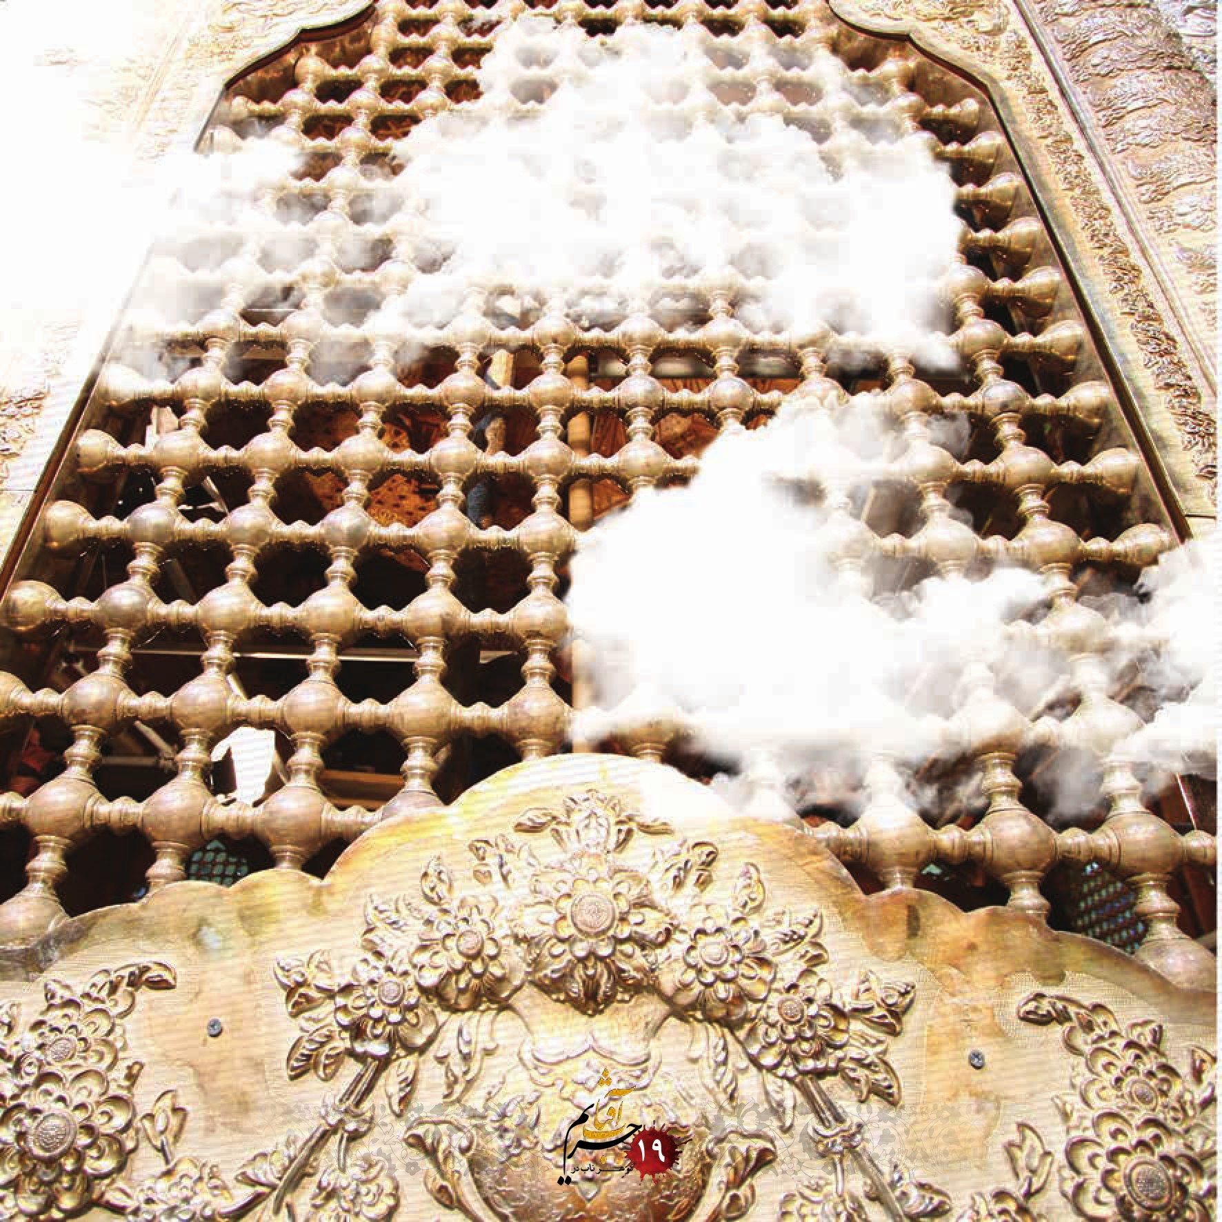

پروژه ساخت ضریح مطهر حضرت سیدالشهداء (عليه السلام)

اشاره
سرم خاک کف پای حسین است *** دلم مجنون صحرای حسین است
اولین ضریح در سال 371 ه.ق. با سازه ای از چوب ساج که با عاج فیل تزیین شده بود، در مضجع شریف حضرت سيدالشهداء (عليه السلام) نصب گردید و ضریحی که مراحل ساخت آن به اتمام رسیده است، انشاءالله ششمین ضریحی خواهد بود که در آن مکان مقدس نصب خواهد شد.
خدای را سپاس که به برکت نظام مقدس جمهوری اسلامی و خون پاک شهدای گران قدر انقلاب اسلامی پس از گذشت قریب یک قرن، خداوند متعال دیگر بار توفیق ساخت ضریح مبارک سیدالشهداء حضرت امام حسین (علیه السلام) را نصیب ما شیعیان اثنی عشری نمود و موجی از شور و شعف و حماسه حضور و مشارکت در این امر از سوی قاطبه مردم شریف کشورمان و دوستان و عاشقان حضرت از سرتاسر جهان بر پا کرد و برگی دیگر از تاریخ آبادانی حرم مطهر حسینی را مزین به نام محبان دیرین اهل بيت (عليهم السلام) و ارادت خالصانه ایشان قرار داد.
این امر مقدس میسر نگردید مگر با توجه و عنایت خاص حضرت آیت الله العظمی سیستانی (دامت برکاته) و همیاری مجدّانه حجه الاسلام والمسملين سيد جواد شهرستانی (دام عزه) و موافقت متولیان محترم عتبه حسینی با واگذاری این امر عظیم به هیأت امنای ساخت ضریح مطهر در شهر مقدس قم.
در این خصوص همت و تلاش مخلصانه ی خادم اهل بيت (عليهم السلام) مرحوم حاج محمد دانش آشتیانی (رحمة الله علیه) در تثبیت این امر قابل ذکر است.
هدایت ها و ارشادات مشفقانه ی تولیت محترم عتبه حسینی؛ جناب حجه الاسلام و المسلمین حاج شيخ عبدالمهدی کربلایی و دست اندرکاران و مهندسان حرم حسینی که بر مراحل مختلف ساخت ضریح مطهر نظارت داشتند، قابل تقدیر و تشکر ویژه می باشد.
و همکاری صمیمانه و پشتیبانی های مؤثر ستاد بازسازی عتبات عالیات، ما را در پیشبرد و اتقان کار یاری نمود.
نکته ای که در این مجال در کانون توجه قرار می گیرم گیرد این است که به گواه تاریخ غالبا هزینه ی ساخت ضریح مطهر توسط سلاطین
و پادشاهان وقت تأمین می گردیده، لیکن در این مقطع از تاریخ برای اولین بار همه ی مردم ایران و بهتر بگوییم همه محبان حضرت در سراسر گیتی، هر یک به قدر بضاعت مالی و عمق ارادت خویش، در این امر مقدس سهیم و شریک شده اند. که میزان مبالغ اهدایی تا پایان شهریور 1391 مبلغ 57/729/578/994 ریال می باشد.
(با توجه به عدم تسویه پیمان کاران ساخت ضریح تا پایان نصب ضریح مطهر در مضجع شریف در کربلای مقدس، انشاءالله ليست هزینه های صورت گرفته پس نصب ضریح به اطلاع عموم خواهد رسید.)
شایسته است ضریحی که مضجع نورانی حضرت را در بر می گیرد از حیث محتوای کتیبه ها و نوشته ها، ابعاد و شکل هندسی، طرح ها و نقوش، خطوط کتیبه ها، نوع و جنس مواد متشکله و استحکام و مقاومت سازه به گونه ای باشد که بتواند در حد امکان در معرفی وجود مبارک اباعبدالله الحسین (علیه السلام) از زبان آیات و روایات و ابلاغ پیام و رسالت الهی و عاشورایی آن حضرت به نیکویی نقش آفرینی کرده، نیاز روحی و معنوی زائران را برآورده نماید و ژرفای ارادت، فرهنگ و هنر اصیل و کهن اسلامی را به عصرها و نسل های آینده انتقال دهد. که در این راستا از بهترین هنرمندان این عصر و مناسب ترین مضامین و مفاهیم استفاده گردید.

مراحل اجرائی و مشخصات پروژه:
با تصویب هیأت امنا، هیأت اجرائی پروژه به مدیریت حاج محمود پارچه باف و با همکاری معاونت های پنج گانه شامل: معاونت اجرائی، معاونت فنی، معاونت فرهنگی، معاونت تبلیغات و رسانه و حسابداری، فعالیت خود را آغاز نمود که خدمات مخلصانه تلاش های بی وقفه آقای حمید رضا آزادگان قابل تقدیر است.
گزارش مختصری از امور انجام گرفته به شرح زیر می باشد:

طراحی ضریح جدید:
وظيفه طراحی را استاد محمود فرشچیان؛ نگارگر نام آشنای دنیا بر عهده گرفتند. طراحی ضریح مطهر امام رضا (عليه السلام) و تابلوی عصر عاشورا نمونه ای از آثار ماندگار استاد می باشد. ایشان با تاکید بر این که ضریح سیدالشهداء (عليه السلام) باید شایسته ی این نام بزرگ باشد، طراحی ضریح را با خط سیری هدفمند و به شکلی بدیع که مشابه آن در دیگر ضرایح مطهر معصومین (علیهم السلام) تا به حال دیده نشده، انجام داده اند که به اقرار کارشناسان فن یکی از آثار کم نظیر هنری محسوب می شود.

خطاطی:
خطاطی مفاهیم ضریح مطهر شامل: سور کریمه ی قرآن، احادیث حول محور سیدالشهداء (عليه السلام)، اشعار، اسماء جلاله و نام های مبارک معصومين (عليهم السلام) و ... بر عهده ی جناب استاد سید محمد حسینی موحد؛ از خطاطان به نام جهان اسلام قرار گرفته است. تقریباً حرم مطهری نیست که یادگاری از دست نوشته های این استاد بزرگ را در خود جای نداده باشد. ایشان در امر خطاطی ضریح مطهر و حرم حضرت امام
تصویر
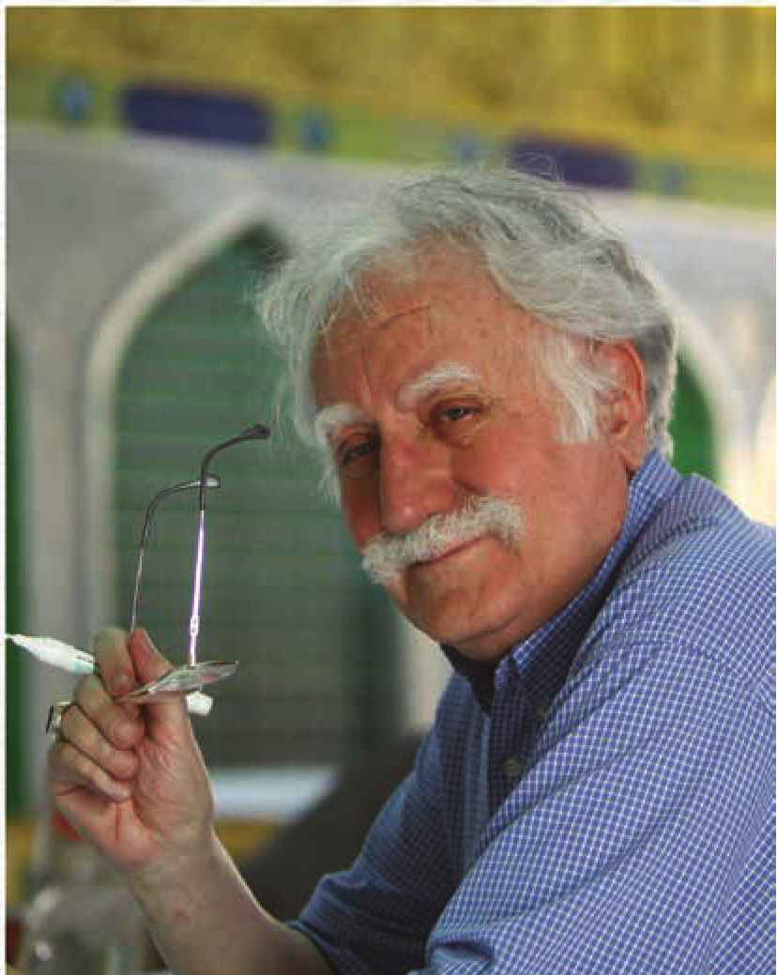
رضا (علیه السلام)، حرم امیرالمومنین (علیه السلام) و حرم حسینی نیز آثار ماندگاری را بر جای نهاده اند.

مهندسی ضریح:
شاید برای اولین بار در طول تاریخ باشد که برای طراحی سازه ضریح از مهندسین مختلف در رشته های عمران و معماری، هم چنین سیستم های روز مهندسی استفاده گردید و این امر را مهندسین جوان این مرز و بوم؛ به ویژه آقای مهندس عبدالحمید توکلی بینا و مهندس مهدی خوش نژاد و همکارانشان با افتخار بر دوش کشیدند.

مشخصات سازه ضریح مطهر:
مساحت پلان: 33/86 متر مربع
ابعاد: 7/34 × 5/04
ارتفاع: 4/49 متر
تعداد پنجره: 20
مقاومت در برابر فشار عمودی: 12,8 تن بار زنده و مرده
مقاومت در برابر فشارهای جانبی: 600 کیلو بر هر متر مربع

اسکلت ضریح:
جنس سازه اصلی که پذیرای قطعات نقره، طلا و ... می باشد، از چوب ساج است. این چوب از درختی به همین نام در جنگل های شبه قاره ی هند و قاره ی آفریقا به دست می آید. مقاومت
تصویر
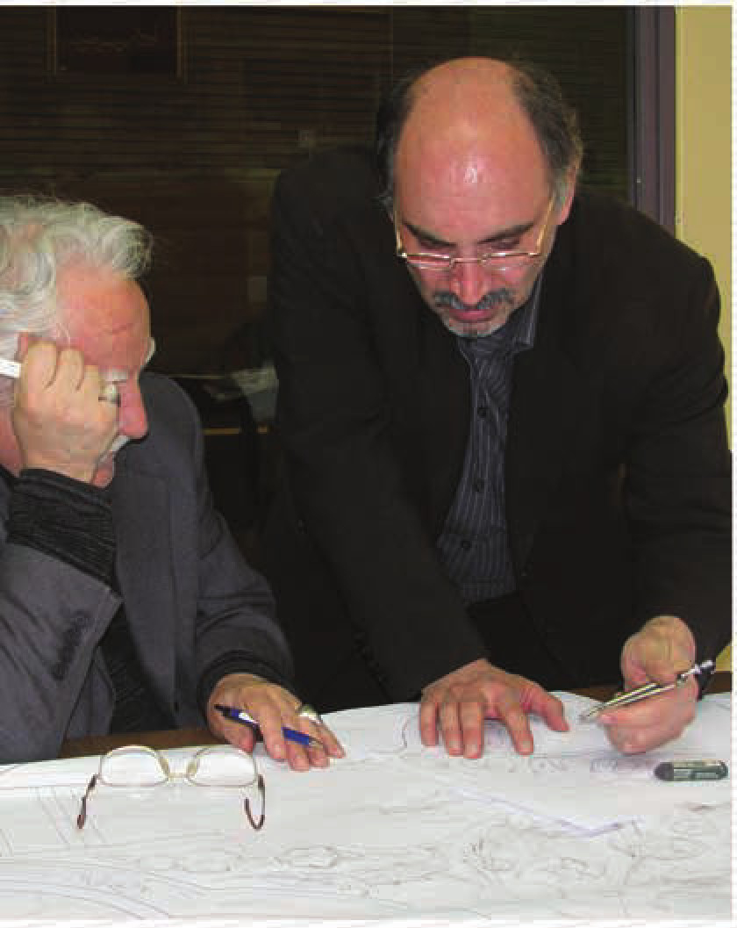
و استحکام این چوب سرآمد انواع دیگر چوب هاست و به دلیل فشردگی بسیار زیاد و چرب بودن نسوج آن، در برابر حشرات و رطوبت بسیار مقاوم است. متخصصین؛ عمر این چوب را تا هزار سال برآورد کرده اند. چرا که بناهایی که از این چوب از صدها سال قبل در کشورهای هند، چین و ... ساخته شده اند، هنوز پابرجاست.
چوبی که در ضریح مطهر به کار رفته است، به گواه شناسنامه ی آن در سال 1993 از جنگل های برمه استحصال گردیده است. وزن چوب های به کار رفته حدوداً 5350 کیلو گرم می باشد.

نجاری:
تصویر
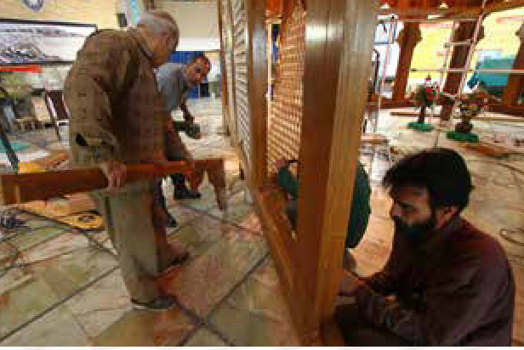
نجاری این ضریح مطهر را آقایان استاد مهدی دیدار و استاد اکبر رحیم؛ اساتید کارگاه نجاری آستانه مقدسه حضرت معصومه (سلام الله علیها) برعهده دارند که مطابق نقشه های مهندسی رایانه ای، ساختمان اسکلت اصلی ضریح مطهر را با شیوه ای بدیع و دقیق ساخته اند.

قلم زنی و زرگری:
تصویر
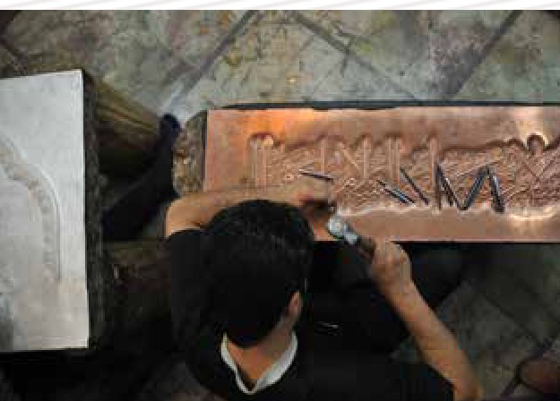
امر قلم زنی این ضریح مطهر که در واقع اجرای نقوش و خطوط است بر عهده ی استاد مصطفی خدادادزاده از اساتید به نام خطه اصفهان می باشد. استاد خدادادزاده؛ قلم زنی ضریح مقدس امام هشتم شیعیان (علیه السلام) را نیز در کارنامه ی خویش دارد. ایشان و تیم قلم زنی اش نقوش رسم توسط استاد فرشچیان و هم چنین خطوط استاد موحد را بر روی ورق های نقره و طلا قلم زنی کرده و سپس این اوراق را بر روی سازه چوبی سوار کرده اند که این کار (مونتاژ قطعات نقره و طلا) را زرگری ضریح گویند، که این کار توسط
استاد رضا خدادادزاده و همکارانش صورت پذیرفت.
قطر ورق های نقره و طلای به کار رفته در این ضریح مطهر، متناسب با جایگاه نصب بین 3 تا 4 میلی متر است. این امر کل نقره به کار رفته در ورق های قلم زنی شده را 1800 کیلو و طلای به کار رفته در این ضریح را به 118/650 کیلوگرم رسانده است. هم چنین قلم زنی سقف ضریح مطهر بر روی ورق های مس انجام شده که بعد از قلم زنی با طلا روکش گردید.

ریخته گری و تراشکاری گوی و ماسوره:
تصویر
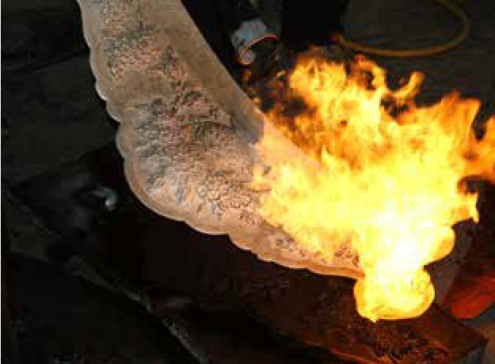
قطر گوی و ماسوره هایی که در این ضریح مقدس به کار رفته است، 8 میلی متر می باشد که در نوع خود بی سابقه است. ریخته گری این قطعات از آلیاژ نقره 95 درصد تهیه گردید و با تلاش بی وقفه اساتید تراشکار در کارگاه ضریح و هم چنین متخصصین شرکت دنده سازان قم و با همکاری آقای حسن باقرزاده تراش خورده و سنگ و پولیش شد تا برای مونتاژ داخل پنجره ها آماده گردند. وزن این قطعات در مجموع به 2800 کیلوگرم رسیده است. قطعات گوی و ماسوره را بولت هایی از جنس استاینلس استیل به هم متصل می کند.

داخل ضریح
داخل ضریح مطهر از بخش های مختلف تشکیل شده است:
بخش اول: صندوقچه های منصوب بر مضجع شریف است که از همان صندوقچه های فعلی به خاطر نفاست و استحکامی که هنوز داراست، استفاده خواهد شد.
بخش دوم: دیواره های ضریح مطهر است که پشت شبکه ها با شیشه ی ده میل و پشت ستون ها نیز با ورق های مسی قلم زنی و آب طلاکاری شده پوشانده خواهد شد.
بخش سوم: تزئینات داخل سقف ضریح مطهر است که توسط استاد حسین ظفری زاده حقیقی؛ از اساتید به نام شیراز انجام شده است. در تزئینات داخلی از چوب های رنگی مانند: ساج، فوفل، نارنج و سرخدار که به صورت نقوشی زیبا و
خطوطی دل نواز از اسماءالله و اسامی 14 معصوم و سور قرآنی مزین شده و در شمسه و گره چینی و یزدی بندی و مقرنس و معرق های رنگارنگ در آمده و استفاده شده است.

نور پردازی:
در طراحی صورت گرفته برای ضریح مطهر، از مدرن ترین شیوه های نور پردازی روز با قابلیت تغییر رنگ و شدت نور و تنظیم آن در خارج از ضریح مطهر استفاه می شود که توسط شرکت سیمبان عملیاتی شده است

برش خطوط طلا
در بخشی از ضریح که خطوط طلای خالص بایستی بر روی صفحات نقره جوش می خورد، لازم بود عملیات برش خطوط با دستگاه های پیشرفته CNC انجام شود که این کار را آقایان مهدی سقازاده و باقر داستان پور انجام دادند.

آب طلا کاری:
عملیات آبکاری طلا بر روی صفحات مس، برنج و نقره را شرکت اندود به انجام رسانید.

میناکاری:
قطعاتی از سقف ضریح مطهر با شیوه و رنگی نوین توسط آقای احمد رضا اناری میناکاری شده است.
تصویر
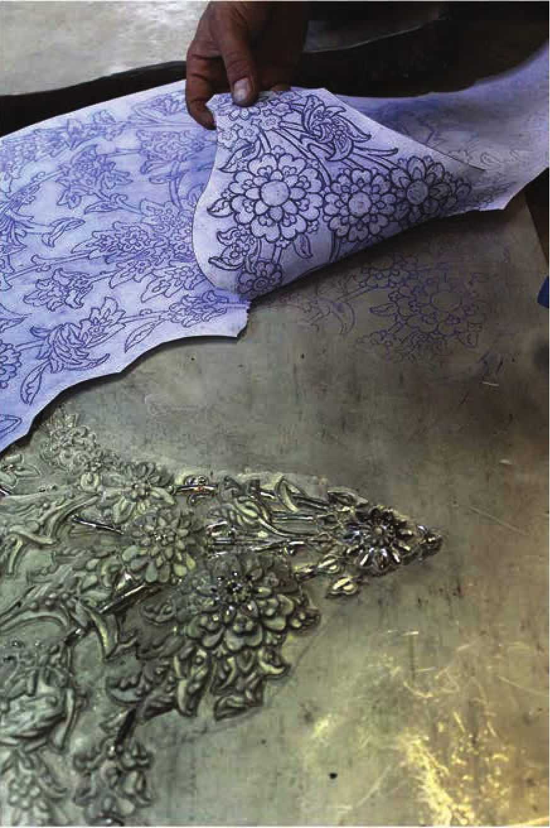

وزن ضریح مطهر:
وزن چوب های سازه: 5350 کیلو گرم
وزن نقره: 4600 کیلو گرم
وزن طلا: 118/650 کیلو گرم
وزن ورق مس: 700 کیلو گرم
وزن بولت های استیل: 250 کیلوگرم
وزن تسمه های استیل: 200 کیلو گرم
وزن چوب های تزئینی داخل: 800 کیلو گرم
وزن آهن آلات: 100 کیلو گرم
وزن تمام شده کل ضریح مطهر: بالغ بر 12000 کیلو گرم

مفاهیم به کار رفته در ضریح مطهر:
یکی از ویژگی های ضریح مطهر جدید امام حسین (علیه السلام) مفاهیمی است که بر آن نقش بسته است، که حاصل ساعت ها کار تحقیقی در منابع اصلی روایی شیعی می باشد. لجنه ی مفاهیم در عتبه ی حسینی و کمیته ی مفاهیم هیأت امنا به سرپرستی و نظارت آیت الله نظری منفرد حاصل این تحقیقات را مورد بررسی قرار دادند و نهایتا حجت الاسلام و المسلمين محمد حسن ذاکری (زنگی)، بر اساس طرح موجود و فضای اختصاص یافته برای مفاهیم و با رعایت جانمایی متناسب، این مفاهیم را بر روی ضریح استفاده نمودند که شرح آن به ترتیب زیر می باشد:
تصویر
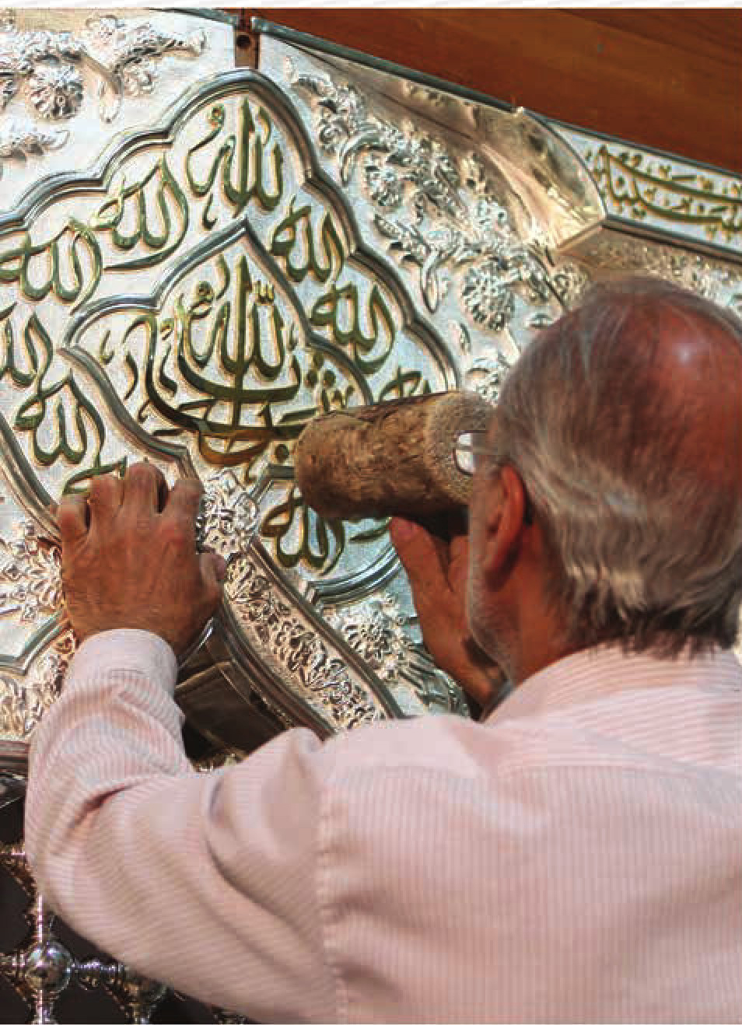
تصویر
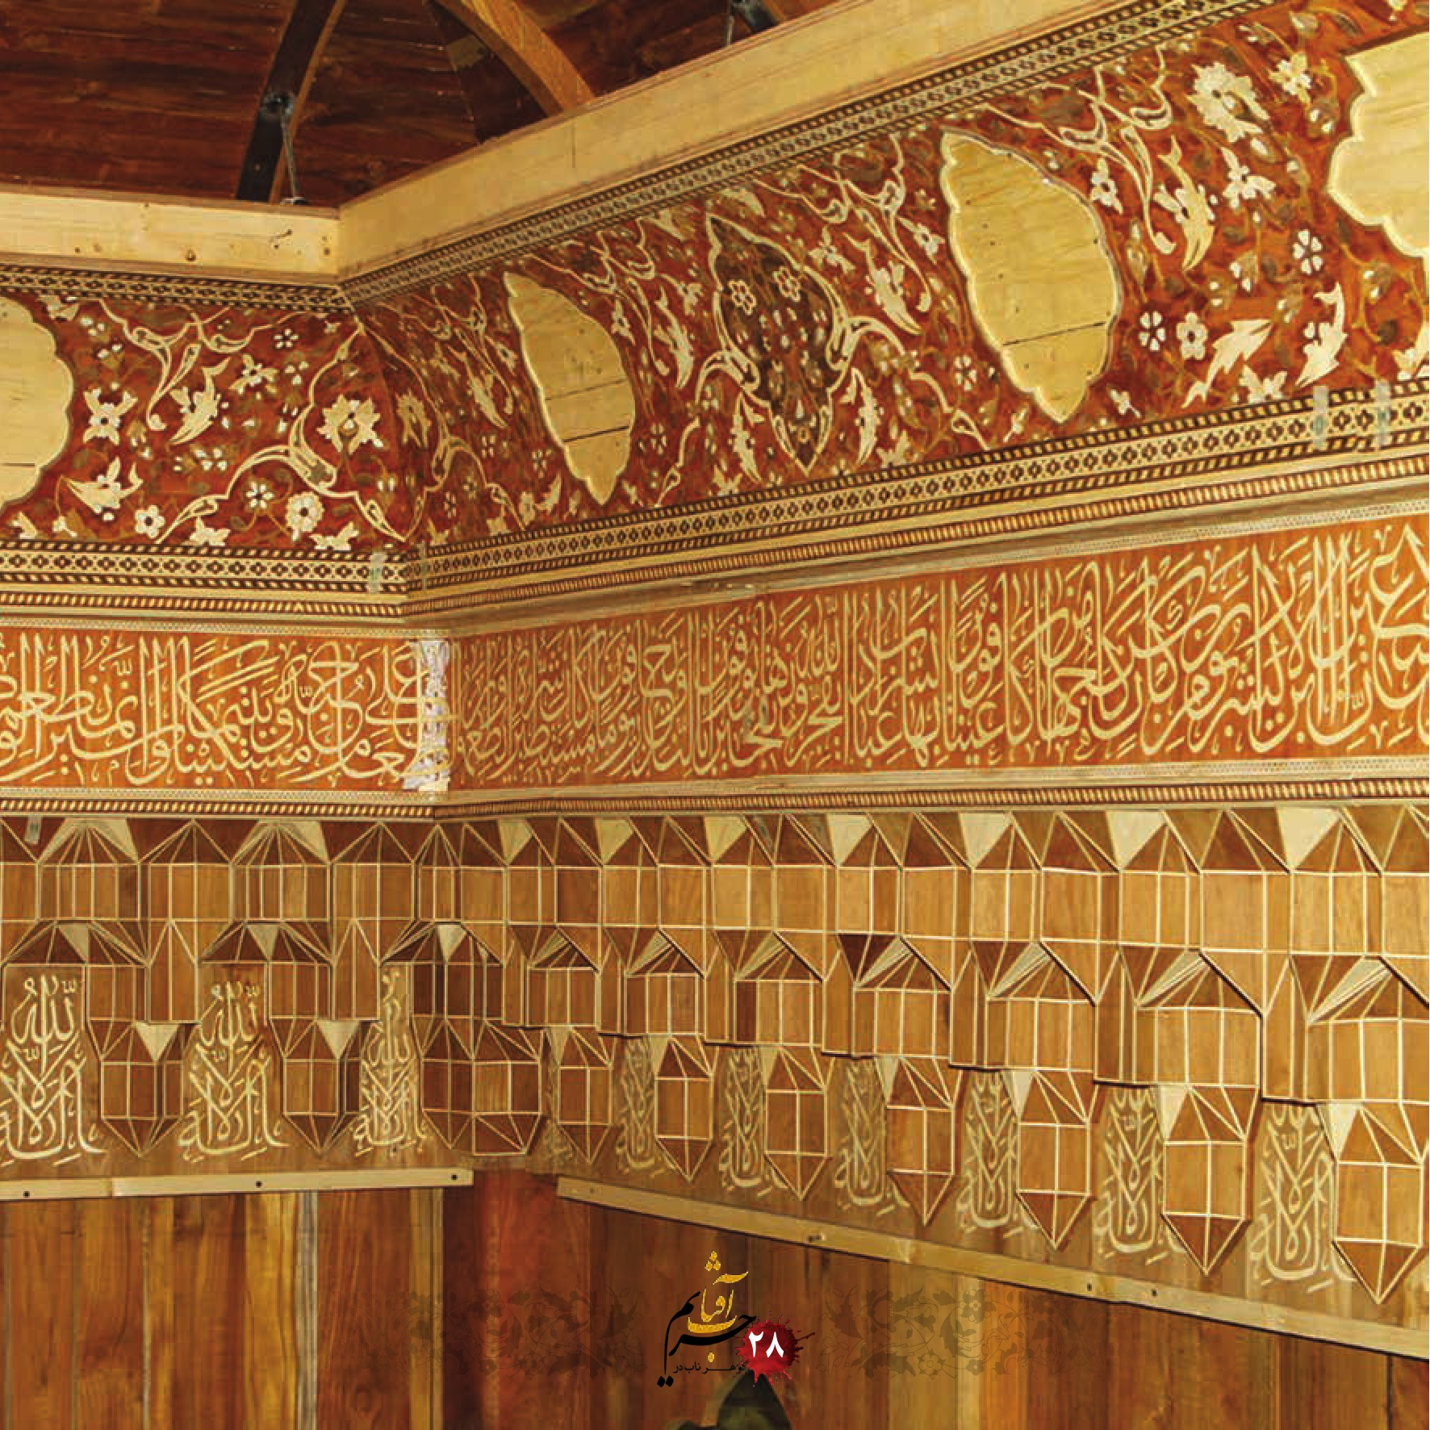

سور و آیات مبارکه

بدنه بیرونی ضریح مطهر:
1.
سوره مبارکه فجر
2.
«قسمت پیش روی مبارک»: وَ مَن قُتِلَ مَظْلُوماً فَقَدْ جَعَلْنَا لِوَلِيِّهِ سُلْطاناً وَ لايُسْرِفُ فِى القَتلِ انَّهُ كانَ مَنصوراً (33 / اسراء)
3.
«قسمت بالای سر مبارک»: انما يُريد اللّهُ لِيُذْهِبَ عَنْكُمُ اَلرِّجْسَ اَهْلَ اَلْبَيْتِ وَ يُطَهِّرُكُمْ تَطْهِيراً (33 / احزاب)
4.
«قسمت پشت سر مبارک»: وَ اِذا سَأَلَكَ عِبادِي عَنِّي فَاِنِّي قَرِيبٌ اُجيبُ دَعُوهُ الدَّاعَ اِذا دَعانِ فَلَيَسْتَجِيبُوالي ولْيُؤْمِنُوا بِي لَعَلَّهُمْ يَرْشُدُونَ (186/بقره)
5.
«قسمت پایین پای مبارک»: يَا لَيْتَنِي كُنْتُ مَعَهُمْ فَافُوزُ فَوْزاً عَظِيماً (73 / نساء)
6.
«کنج پیش روی علی اکبر (علیه السلام)»: سَلاَمٌ عَلَيْكُمْ / اُدْخُلُو اَلْجَنَّهَ (32 / نحل)
7.
«کنج پشت سر علی اکبر (علیه السلام)»: سَلاَمٌ عَلَيْكُمْ / بِمَا صَبَرْتُمْ (24 / رعد)

داخل ضریح مطهر:
1.
سوره مبارکه انسان
2.
سوره مبارکه کوثر

احادیث:
1.
قَالَ رَسُولُ اَللَّهِ صَلَّ اَللَّهُ عَلَيْهِ وَ آلِهِ وَ سَلَّمَ ان
تصویر
![29](/storage/sources/28/library/books/179/363179/images/29.jpg "image title"
)
اَلْحُسَيْنُ مِصْبَاحُ اَلْهُدَى وَ سَفِينُهُ اَلنَّجَاهُ 2. قال الامام الصَّادِقُ عَلَيْهِ السَّلاَمُ: إِنَّ زِيَارَةَ اَلْحُسَيْنِ عَلَيْهِ السَّلامُ أَفْضَلُ مَا يَكُونُ مِنَ اَلْأَعْمَالِ
3.
وَ عَنْهُ عَلَيْهِ السَّلاَمُ: مَنْ أَتَى قَبْرَ اَلْحُسَيْنِ عَلَيْهِ السَّلاَمُ تَشَوُّقا اليه كَتَبَهُ اَللَّهُ مِنَ اَلْآمِنِينَ يَوْمَ اَلْقِيَامَةِ وَ أَعْطَى كِتابَهُ بِيَمِينِهِ وَ كَانَ تَحْتَ لِوَاءِ اَلْحُسَيْنِ عليه السلام حَتَّى يَدْخُلَ اَلْجَنَّةَ فَيُسْكِنَهُ فِى دَرَجَتِهِ انَّ اَللَّه عَزِيزٌ حَكِيمٌ.
4.
وَ عَنْهُ عَلَيْهِ السَّلامُ: مَا مِنْ أَحَدٍ يَوْمَ الْقِيَامَةِ اِلاّ وَ هُوَ يَتَمَنَّى اَنَّهُ مِنْ زُوَّارِ اَلْحُسَيْنِ لِمَا يَرَى مِمَّا يُصْنَعُ بِزُوَّارِ اَلْحُسَيْنِ عَلَيْهِ السَّلاَمُ مِنْ كَرَامَتِهِمْ عَلَى اَللَّهِ تَعْلى
5.
وَ عَنْهُ عَلَيْهِ السَّلاَمُ: مَنْ أَرَادَ أَنْ يَكُونَ فِي جِوَارِ نَبِيِّهِ صَلَّى اَللَّهُ عَلَيْهِ وَ آلِهِ وَ سَلَّمَ و جوَارٌ علَىّ وَ فاطِمه عَلَيهِمَا السَّلاَمُ فَلَايَدَعُ زِيَارَةَ الْحُسَيْنِ بْنِ عَلِیّ عَلَيْهِمَا السَّلاَم.
6.
وَ عَنْهُ عليه السَّلاَمُ: مَنْ أَتَى قَبْرَ اَلْحُسَيْنِ عَلَيْهِ السَّلاَمُ عَارِفاً بِحَقِّهِ كَانَ كَمَنْ حَجَّ مِائة حَجَّةٍ مَعَ رَسُولِ اَللَّهِ صلى اللّهُ عَلَيْهِ وَ آلِهِ وَ سلم.
7.
وَ عَنْهُ عليه السّلامُ: مَوْضِعُ قَبْرِ اَلْحُسَيْنِ عَلَيْهِ السَّلاَمُ تُرْعَةٌ مِنْ تُرَعِ الْجَنَّةِ.
8.
وَ عَنْهُ عليه السَّلاَمُ: مَنْ أَتَى قَبْرَ اَلْحُسَيْنِ عَلَيْهِ السَّلاَمُ كَتَبَهُ اَللَّهُ فِي اعْلَى عِلِّيِّين.
9.
وَ عَنْهُ عليه السَّلام مَا بَيْنَ قَبْرِ الْحُسَيْنِ عَلَيْهِ السَّلاَمُ إِلَى السَّمَاءِ مُخْتَلَفُ الْمَلائِكَة.
10.
وَ عَنِهُ عَلَيْهِ السَّلاَمُ إِنَّ اِلَى جَانِبِكُمْ قَبْراً مَا أَتَاهُتصویر![30](/storage/sources/28/library/books/179/363179/images/30.jpg "image title")
مَكْرُوبَ اَلاُنْفُسِ اَللَّهَ كُرْبَتَهُ وَ قَضَى حَاجَتَهُ. 10. وَ عَنْهُ عليه السلام: ان فَاطِمَهُ بِنْتَ مُحَمَّدٍ تَحْضُرُ لِزُوَّارِ قَبْرِ ابْنِهَا الْحُسَيْنِ عَلَيْهِ السَّلاَمُ فَتَسْتَغْفِرُ لَهُمْ ذُنُوبَهُم
11.
حديث نبوى (صلی الله علیه و آله): أَحَبَّ اَللَّهُ مِنْ آحَبَ حُسَيْناً
12.
حدیث نبوی (صلی الله علیه و آله): حُسَيْنٌ مِنًى وَ أَنَا مِنْ حُسَيْنٌ.
در سرستون های شش گوشه ی ضریح اشعار:
شعر سید رضي:
كَرْبَلا، لاَ زِلْتُ كَرْباً وَ بَلاً
مَا لِقىً عِنْدَكَ آلُ اَلْمُصْطَفَى
كَمْ عَلَى تِرْبِكَ لِمَّا صُرَعُوا
مِن دَمٍ سَالَ وَ مِن دَمعٍ جَرَى
وَ ضُيُوفٌ لِفَلاه قَفْرِهِ
نَزَلُوا فِيهَا عَلَى غَيْرِ قُرًى
لَمْ يَذُوقُوا اَلْمَاءَ حَتَّى اِجْتَمَعُوا
بِحدَى اَلسَّيْفِ عَلَى وَرْدِ اَلرَّدِّی
تَكْسِفُ اَلشَّمْسُ شَمُوساً مِنْهُمْ
لاَ تُدَانِيهَا ضِيَاءٌ وَ عْلاً
وَ وُجُوهاً كَالْمَصَابِيحِ، فَمِنْ
قَمَرٍ غَابَ، و نَجْمٍ قَدْ هَوَى
وَ صَرِيعاً عَالَجَ الْمَّوْتُ بِلا
شَدَّ لَحْيَيْنِ وَ لا مدْ رَدِيٍ
مَيِّتٌ تَبْكِى لَهُ فَاطِمَه
تصویر
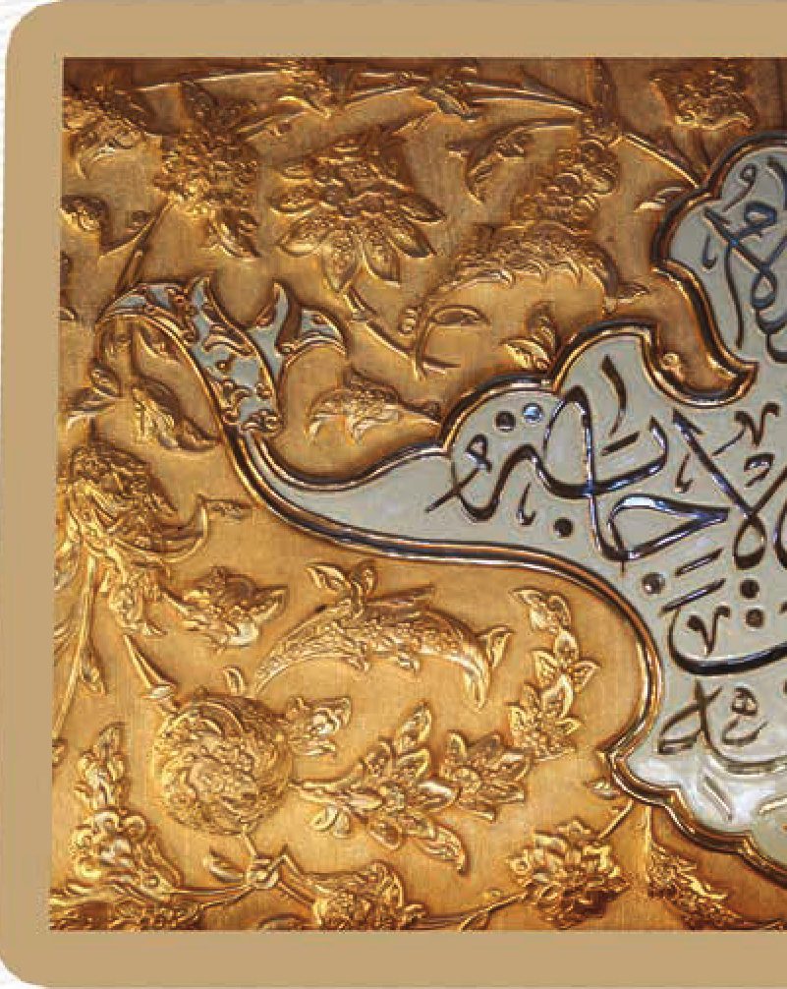
وَ ابوهَا وَ عَلَى ذُو اَلْعُلَى
يَا رَسُولَ اَللَّهِ لَوْ عَايَنْتَهُمْ
وَ هْمٌ مَا بَيْنَ قَتْلَى وَ سَباً
لَرَأَتْ عَيْنَاكَ مِنْهُمْ مَنْظَراً
لِلْحَشَی شَجواً، وَ لِلعَينِ قَذَى
جُزَرٌوا جَزرَ الاضَاحِيِّ نَسْلِهِ
ثُمَّ سَاقُوا أَهْلَهُ سُوقِ اَلْإِمَا
يَا قَتِيلاً قَوَّضٌ اَلدَّهْرُ بِهِ
عَمُدُ اَلدِّينِ وَ أَعْلاَمُ اَلْهُدَى
قَتَلُوهُ بَعْدَ عَلِمَ مِنْهُمْ
اِنَّهُ خَامِسُ اِصْحَابِ اَلْكَسَا
لَوْ رَسُولُ اَللَّهِ يَحْيَا بَعْدَهُ
قَعَدَ اليَومَ عَلَيهِ لِلعِزّا
غَسَّلوهُ بِدَمِ الطَّعْنِ، وَ مَا
كَفَّنُوهُ غَيرَ بَوْغاءِ الثَّرى
جَعَلَ اللَّهُ الَّذِى نَابَكُم
سَبَبُ الْوَجْدِ طَوِيلاً وَ الْبُكَا
لا أَرَى حُزْنَكُم يَنْسى، وَ لا
رُزْءَكُمْ يُسْلَى، وَ إِنْ طَالَ الْمَدَى
انتَمَّ الشَّافُّونَ منْ دَآ اَلْعَمَى
وَ غْداً سَاقُونَ مِن حَوْضِ الرَّوَّا
نَزَلَ الدِّينُ عَلَيْكُمْ بَيْتَكُمْ
و تَخَطَّى النَّاسَ طِرّاً و طَوَى
اِين عَنْكُمْ لِلَّذِى يَبْغَى بِكُمْ
ظِلُّ عَدْنٍ دُونَهَا حَرُّ لَظَى
تصویر
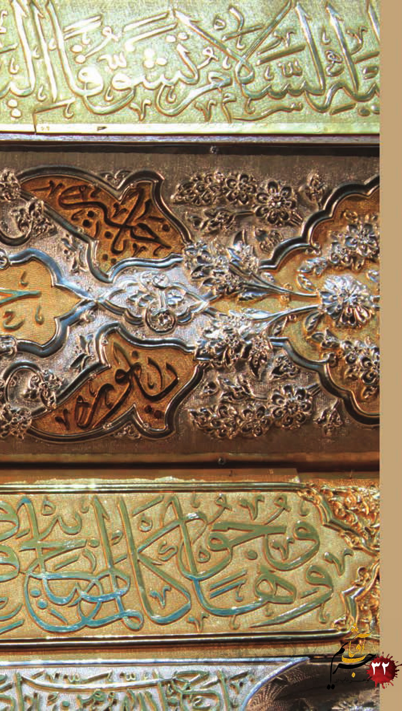
تصویر
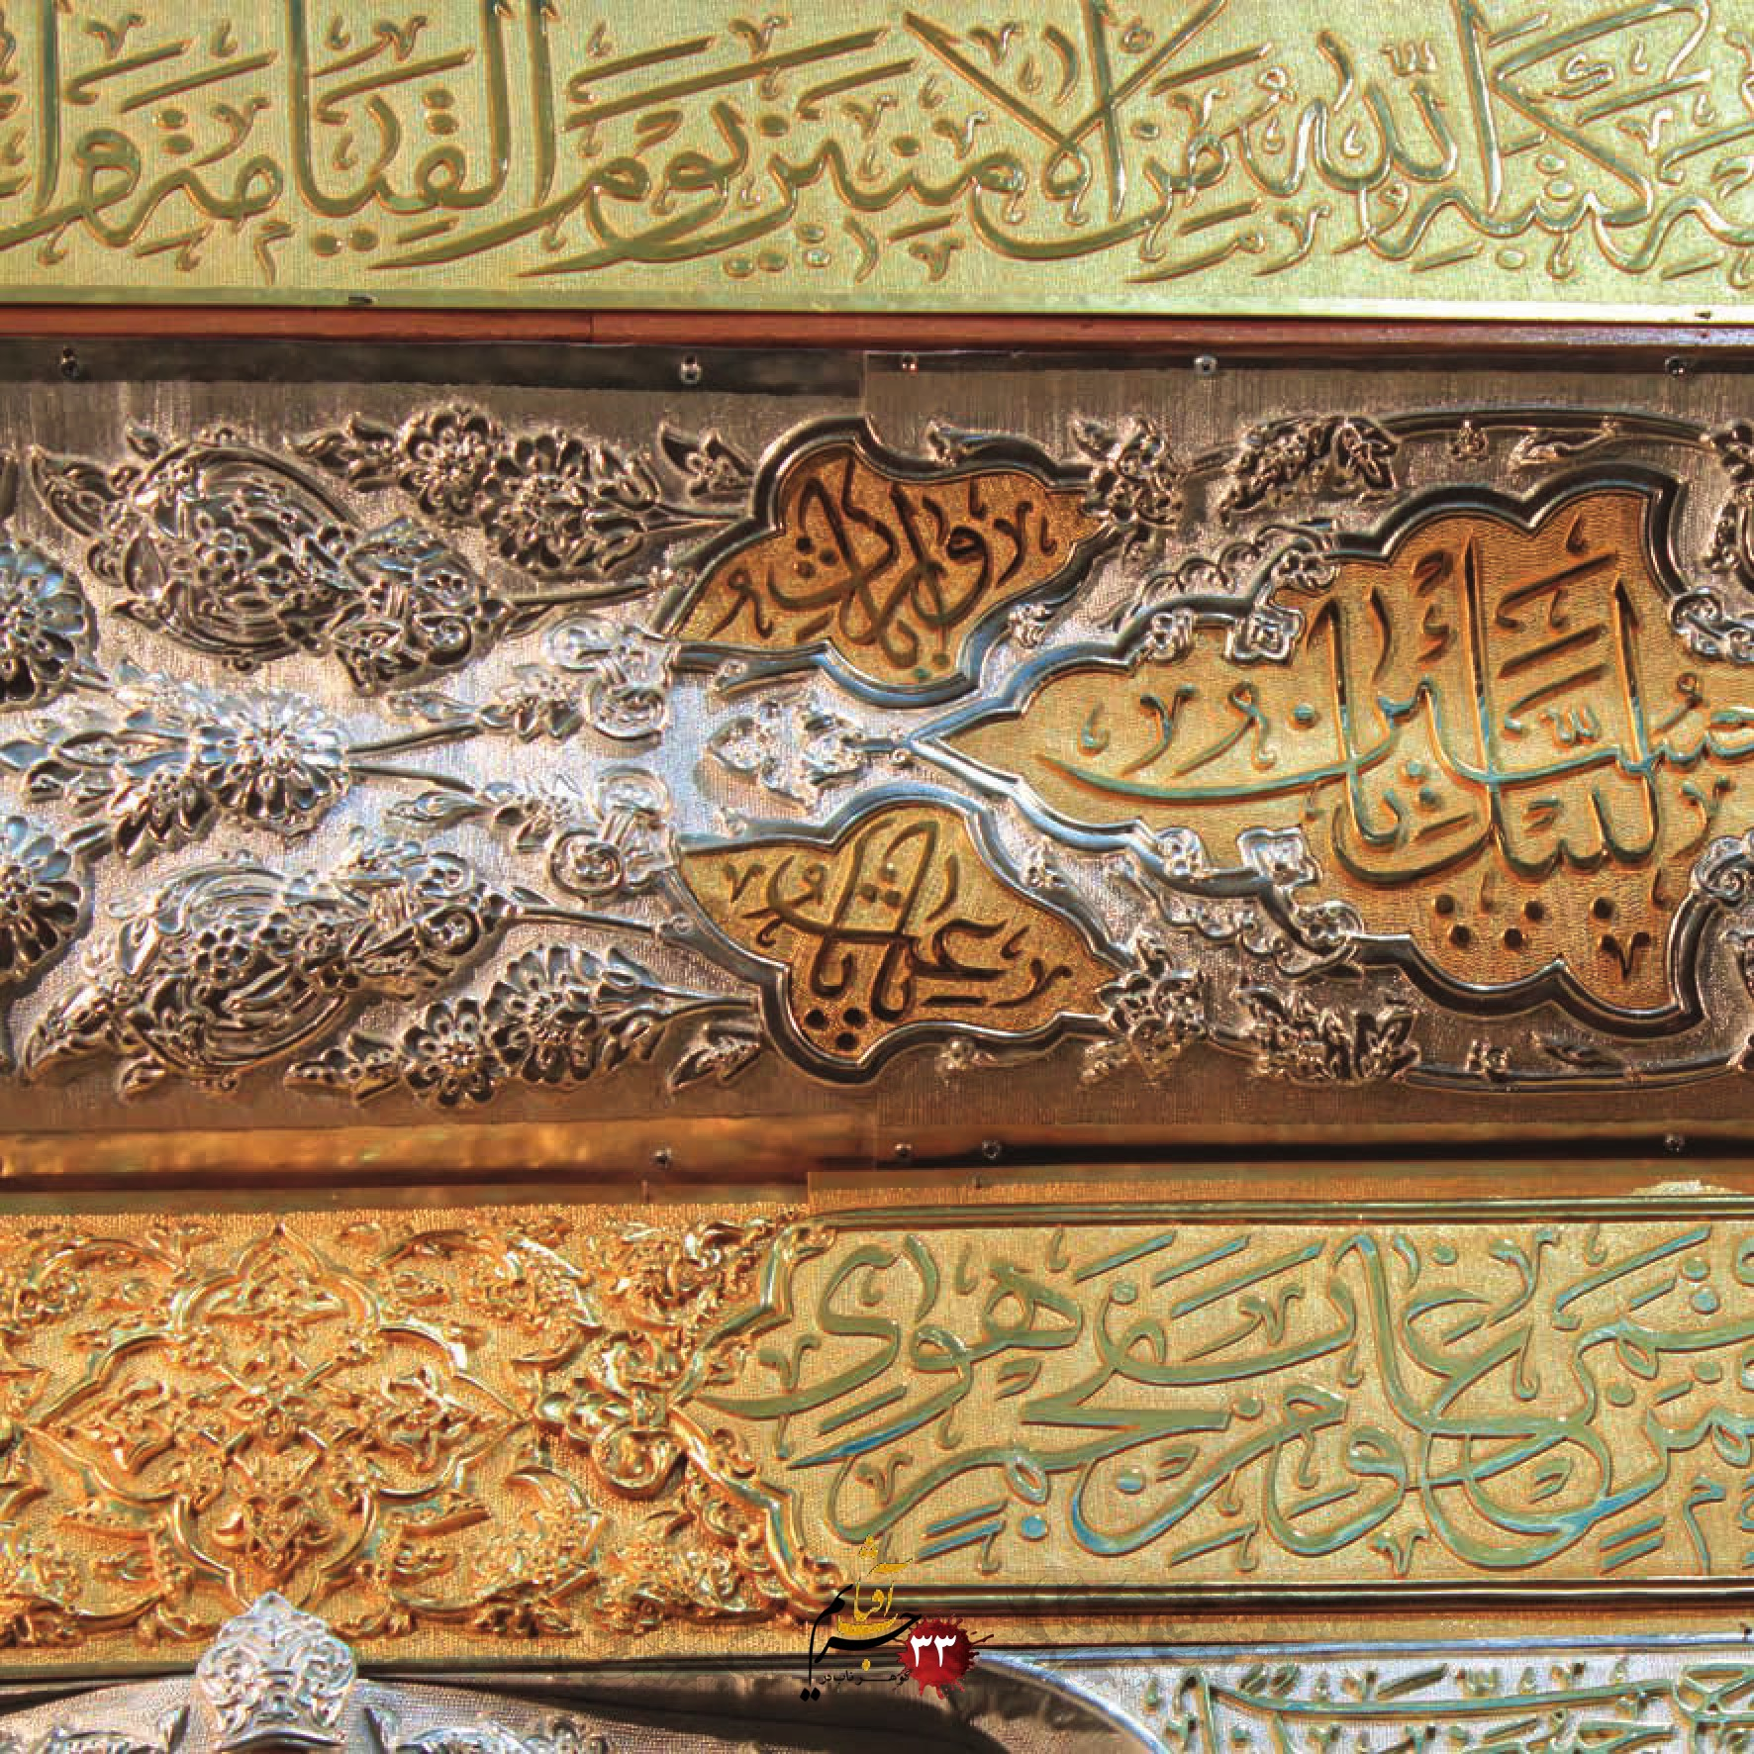

اسماءالله و اسامی چهارده معصوم (علیهم السلام) و عبارات منتخب از ادعیه و زیارات معتبر:
1.
یا شهید
2.
یا حمید
3.
يا شكور
4.
یا صبور
5.
یا غفور
6.
یا نور
7.
یا حسیب
8.
يا مجیب
9.
یا باقی
10.
یا شافی
11.
يا احد
12.
يا واحد
13.
یا ظاهر
14.
یا باطن
15.
محمد رسول الله
16.
الامام على المرتضى
17.
فاطمه الزهرا
18.
الامام الحسن المجتبى
19.
الامام الحسين سيد الشهدا
20.
الامام على السجاد
21.
الامام محمد الباقر / الامام جعفر الصادق
22.
الامام موسى الكاظم
23.
الامام على الرضا
24.
الامام محمد الجواد / الامام على الهادى
25.
الامام الحسن العسكرى
26.
الامام محمد المهدى القائم
27.
على الكبير
28.
الرضيع الصغير
29.
لبیک یا حسین
30.
يا ولى الله
31.
یا حجه الله
32.
اِشْهَدُ اَنَّكَ وَ جْهُ اَللَّهِ اَلَّذِي لَمْ يَهْلِكْ وَ لاَ يَهْلِكُ ابَداً (بالای سر مبارک (داخل))
قسمتی از زیارت نیمه شعبان حضرت
33.
لاذَليلٌ وَ اللَّهُ مُعِزُّكَ وَ لا مَغْلُوبٌ وَ اَللَّهُ نَاصِرُكَ (پشت سر مبارک (داخل))
قسمتی از زیارت نیمه شعبان حضرت
34.
اشهَدُ اَنَّكَ نُورُ اللَّهِ الَّذِى لَم يُطُفا وَ لا يُطفا ابَداً (پیش روی مبارک (داخل))
قسمتی از زیارت نیمه شعبان حضرت
35.
اَلسَّلاَمُ عَلَيْكُمْ يَا اِبْرَارَ اَللَّهِ اَلسَّلاَمُ عَلَيْكُمْ يَا مَهْدِيُّونَ (پایین پای مبارک))
قسمتی از زیارت نیمه رجب حضرت

سلام های منتخب از زیارت ناحیه مقدسه، مندرج بر روی سقف مطهر:
1.
السلام على ابن فاطمة الزهراء
2.
السلام على خامس اصحاب الكساء
3.
السلام على من الإجابة تحت قبته
4.
السلام على حجة رب العالمين
5.
السلام على شهيد الشهداء
6.
السلام على المرمّل بالدّماء
7.
السلام على المقطوع الوتين
8.
السلام على المظلوم بلاناصر
9.
السلام على الشّيب الخضيب
10.
السلام على الخدّ التريب
11.
السلام على البدن السّليب
12.
السلام على المغسّل بدم الجراح
13.
السلام على الرّأس المرفوع
14.
السلام على النّسوة البارزات
15.
السلام على الأعضاء المقطّعات
16.
السلام على المدفونين بلا أكفان

هیأت امنای ساخت ضریح مطهر:
1.
مرحوم حاج محمد دانش آشتیانی (مؤسس هيأت امناء)
2.
حضرت آیت الله حاج شیخ علی نظری منفرد (رییس هیأت امناء)
3.
حضرت حجه الاسلام و المسلمین محمدرضا آشتیانی (نایب رییس هیأت امناء)
4.
حضرت حجه الاسلام و المسلمین سید علیرضا تکیه ای (سخن گوی هیأت امناء)
5.
آقای حاج علی آقا محمدی
6.
آقای حاج سید محمود برقعی
7.
آقای حاج محمود پارچه باف (مدیر پروژه)
8.
آقای حاج غلام حسین خلج
9.
آقای حاج محمدرضا عاصی
10.
آقای حاج سید سعید طیب حسینی
11.
آقای حاج بهرام محمدی نیا
12.
آقای حاج علی نیکان قمی
در این جا از خدمات مخلصانه و شبانه روزی خادمین اهل بیت (علیهم السلام) در کارگاه ساخت ضریح آقایان:
حاج غلام رضا مشایخی، حاج محمد معماریان، اسماعیل پشت مشهدی
هماهنگی امور رسانه: دکتر اسماعیلی طبا / عکاسی و تصویر برداری: امیر حسامی نژاد، روح الله داوری
اداری، حسابداری و تشریفات: مرحوم محمد حسین کمالی، امیر حسین تهامی، احمد پارچه باف و حامد عباس ذاکری تشکر و قدردانی به عمل می آید.

ماده تاریخ ساخت ضریح مطهر:
به تاریخ ضریح قبله ی عشق *** قلم اندر خط فرمان عشق است
گرفتم از نبی امداد و گفتم *** حسین بن علی سلطان عشق است
1371+62=1433
شاعر استاد موحد
تصویر
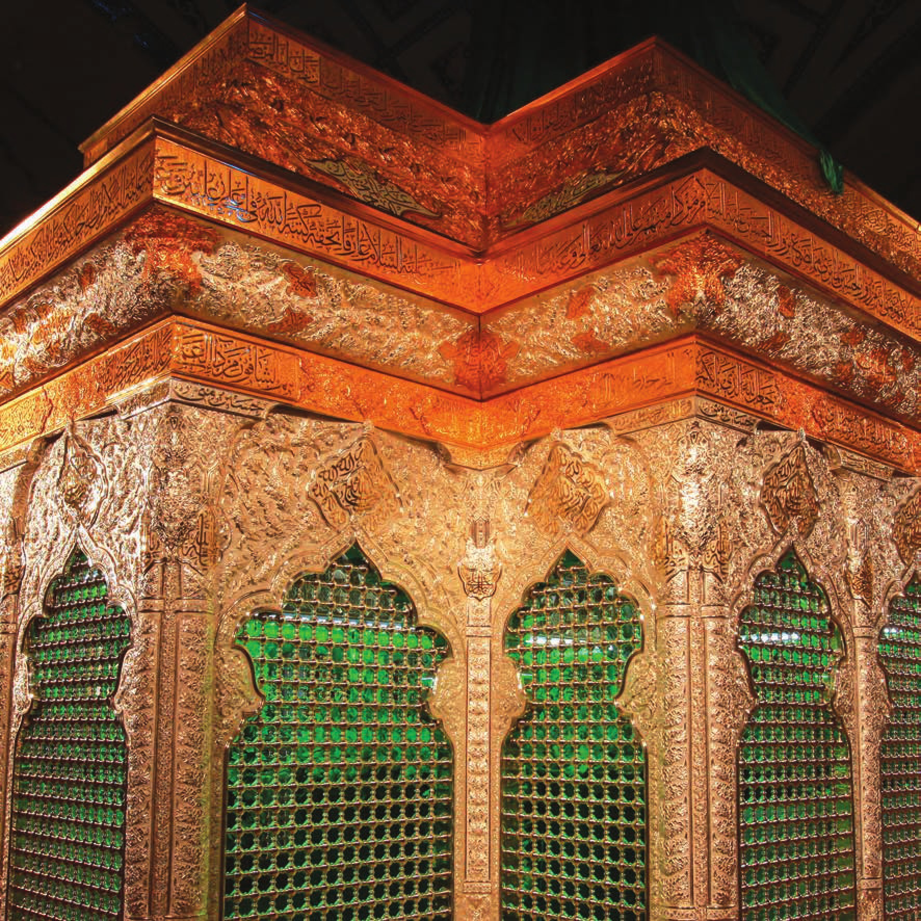

ghaemiyeh.com

